Universidad Nacional de Ingeniería

Facultad de Electrotecnia y Computación

Ingeniería en Computación



Reingeniería del software del Sistema Seguimiento a Graduados de la Universidad Nacional de Ingeniería.

**Seguimiento**

Para optar a título de Ingeniero en Computación

***Presentado por:***

*Br. Federico Alfonso Matus Olivares*

*Br. Samuel José Gutiérrez Avilés*

***Tutor:***

*Ing. Gloria Talía Flores Quintana*

*Managua, Nicaragua*

*Diciembre, 2017*

**Dedicatoria**

Dedicamos este trabajo monográfico a Dios nuestro Señor que nos dio vida para llegar a la culminación de nuestros estudios superiores, A nuestros padres quienes nos dieron educación, apoyo y consejos.

**Agradecimientos**

Agradecemos muy especialmente a nuestra tutora Gloria Talía Flores Quintana por la gran paciencia que nos tuvo en todo el proceso de elaboración de este trabajo monográfico.

A Federico Matus Padre que siempre nos apresuró, alentó e insto a no dejar pasar la oportunidad ni el tiempo de llegar a finalizar este trabajo monográfico.

**Resumen del Tema**

El presente trabajo monográfico “Reingeniería del Software del Sistema Seguimiento a Graduados de la Universidad Nacional de Ingeniería” tiene como objetivo primordial rediseñar el sistema “Egresados” realizado en el año 2011 al cual se le aplico reingeniería en todas sus fases con el objetivo de implantarlo como una herramienta esencial que facilita la administración de la información requerida por el Programa de Seguimientos a Graduados.

La oportunidad de contar con un sistema que permita al PSG administrar y contabilizar ofertas laborales que brindan diversas empresas y que permite a los estudiantes poder optar a ofertas, subir Curriculum y monografía que aplica no solo para una facultad sino para todas las carreras de la universidad (UNI). Todo esto, con el fin de dar soporte a que la información que se recibe por parte de la empresa como del estudiante corresponda a datos reales que facilitan la actualización de la información.

El sistema contempla un módulo en el que se especifica la opción de acreditarlo como egresado o titulado una vez que el alumno concluye de forma satisfactoria el pensum. Sin embargo dicho modulo solo sirve para fines de registro central y presenta datos cuantitativos en relación a los egresados.

El documento se divide en tres bloques; la primera parte aborda los aspectos teóricos, tales como introducción, objetivos, justificación y marco teórico; la segunda parte presenta el análisis y presentación de resultados, abordando desde el capítulo 1 de análisis de inventario hasta la capítulo 4 con las pruebas y despliegue; por último la parte conclusiva, que brinda las conclusiones y recomendaciones finales, a los que se llegó al concluir el trabajo monográfico.

.

Contenido

**1.** **Introducción** 8

**2.** **Objetivos** 9

2.1. Objetivo General 9

2.2. Objetivos Específico 9

**3.** **Justificación** 10

**4.** **Marco teórico** 11

4.1. Reingeniería 11

4.2. Las aplicaciones web 13

4.3. Bases de Datos 15

4.4. Seguridad web 16

**5.** **Análisis y presentación de resultados** 18

5.1. Capítulo 1: Análisis de Inventario 19

5.2. Capítulo 2: Reestructuración de Código 35

Modelo 40

Controlador 41

Vistas 42

5.3. Capítulo 3: Reestructuración de Datos 43

Tablas Rescatadas 44

5.3.1. Diccionario de Datos 47

5.4. Capítulo 4: Ingeniería Directa 55

5.4.1.1. Logo 58

1.1.1.1. eño del sistema 59

**2.** **Conclusión** 62

**3.** **Bibliografía** 64

**4.** **Webgrafía** 65

Recursos existentes 71

# **Introducción**

Dentro de las organizaciones, la reingeniería implica la revisión detenida y consciente de los procesos para lograr un rediseño radical de los mismos y así alcanzar mejoras considerables en aspectos críticos, tales como costos, calidad, servicio y rapidez.

El presente documento tiene como propósito la ampliación del Sistema Seguimiento a Graduados de la Facultad de Electrotecnia y Computación, en base a Reingeniería, integrando nuevas características ajustados a los requerimientos del Programa de Seguimientos a Graduados, para su implementación y puesta en funcionamiento en dicho programa esto le permitirá la evaluación de estudiantes, egresados y graduados en diferentes contextos concernientes al programa.

En este contexto el Programa de Seguimiento a Graduados de la Universidad Nacional de Ingeniería, está interesado en la mejora del Sistema de Seguimiento a Graduados de la Facultad de Electrotecnia y Computación, para poder utilizarlo con nuevas características que les permita poder automatizar procesos a través de la web. Esto a su vez, permitirá al Programa de Seguimiento a Graduados, conocer la hoja de vida de los egresados, las demandas de ubicación laboral y aspiraciones de los mismos (realización de nuevos estudios), evaluando así aspectos curriculares asociados.

En el proceso de reingeniería aplicada se implantaran tecnologías para el desarrollo del software como Laravel (Framework para PHP) con el fin de mantener el lenguaje de programación original que poseía el software realizado en el 2011.

# **Objetivos**

# Objetivo General

Rediseñar el Sistema Informático de Seguimiento a Egresados y Graduados existente de la Facultad Electrotecnia y Computación (FEC), aplicándole reingeniería del software, para su adaptación y modernización al nuevo Sistema de Seguimiento a Graduados de Universidad Nacional de Ingeniería.

# Objetivos Específico

* Realizar evaluación del software actual del sistema informático de Seguimiento a Egresados y Graduados existente de la Facultad Electrotecnia y Computación, en todas sus fases.
* Actualizar el sistema informático de Seguimiento a Egresados y Graduados existente de la Facultad Electrotecnia y Computación, según los requerimientos del Programa de Seguimiento a Graduados de Universidad Nacional de Ingeniería.
* Implementación del nuevo Sistema de Seguimiento a Graduados de la Universidad Nacional de Ingeniería.

# **Justificación**

El Programa de Seguimiento a Graduados de la Universidad Nacional de Ingeniería (UNI) realizado como proyecto de estudiantes en el año 2011, está diseñado solo para una de las seis facultades de la UNI, esto no responde a las actuales exigencias tecnológica y de servicio del Sistema de Seguimiento a Graduados (SSG).

Basado en el planteamiento anterior, el sistema informático existente de la Facultad de Electrotecnia y Computación se encontró que los requerimientos de este sistema no cumplen para ser aplicado al Programa de Seguimiento de Graduados de la Universidad Nacional de Ingeniería debido a que:

* No posee la generación de instrumentos para encuestas y entrevistas online.
* Esta elaborado con un lenguaje de programación que no es aplicable a los requerimientos del SSG.
* El actual sistema no cuenta con un sitio web central que aglutine el acceso a la Bolsa Laboral, y al SSG.

Por lo cual, se toma como base el software creado por un grupo de estuantes de la carrera de Ingeniería en Computación para los Egresados y graduados de la Facultad de Electrotecnia y Computación (FEC), en el cual, el proceso de reingeniería del software del SSG, permitirá al Programa de Seguimiento a Graduados conocer la hoja de vida de los egresados, graduados, las demandas de empleo, la ubicación laboral y aspiraciones de los mismos (realización de nuevos estudios), evaluando así aspectos curriculares asociados.

# **Marco teórico**

# Reingeniería

La reingeniería de software la podemos definir como la modificación de un producto software, o de ciertos componentes, usando para el análisis del sistema existente técnicas de Ingeniería Inversa. Para la etapa de reconstrucción, herramientas de Ingeniería Directa, de tal manera que se oriente este cambio hacia mayores niveles de facilidad en cuanto a mantenimiento, re-utilización, comprensión o evaluación en este caso con el Sistema de Seguimiento a Egresados y Graduados de la Facultad de Electrotecnia y Computación.

Cuando una aplicación lleva siendo usada mucho tiempo, es fácil que esta aplicación se vuelva inestable como fruto de las múltiples correcciones, adaptaciones o mejoras que han podido surgir a lo largo del tiempo. Esto deriva en que cada vez que se pretende realizar un cambio se producen efectos colaterales inesperados y hasta de gravedad, por lo que se hace necesario, si se prevé que la aplicación seguirá siendo de utilidad, aplicar reingeniería a la misma.

Definen la reingeniería como una actividad que mejora la comprensión del software, o bien, lo prepara o mejora para incrementar su facilidad de mantenimiento, reutilización o evolución.

Entre los beneficios de aplicar reingeniería a un producto existente se puede incluir:

* Pueden reducir los riegos evolutivos de una organización.
* Puede ayudar a las organizaciones a recuperar sus inversiones en software.
* Puede hacer el software más fácilmente modificable.
* Amplía las capacidades de las herramientas CASE.
* Es un catalizador para la automatización del mantenimiento del software.

Puede actuar como catalizador para la aplicación de técnicas de inteligencia artificial para resolver problemas de reingeniería.

En el proceso de reingeniería se podrían distinguir las siguientes fases:

* **Traducción del código fuente.** El programa se convierte a una versión moderna del lenguaje en que estaba codificado o a un lenguaje diferente. Los motivos que llevan a una traducción pueden ser muy diversos: falta de conocimientos del personal en ese lenguaje, falta de soporte en los compiladores, actualización de la plataforma de hardware o de software, políticas de empresa, necesidad de cambio en las interfaces de usuario, etc. El proceso será económicamente rentable, si se dispone de alguna herramienta que realice el grueso de la traducción. En muchos casos, el código que se obtiene tiene que ser modificado de forma manual.
* **Ingeniería inversa.** Se analiza el programa y se extrae información de él, la cual ayuda a documentar su organización y funcionalidad. Es el proceso de analizar el software con el objetivo de recuperar su diseño y especificación. Lo normal es que la entrada a este proceso sea el código fuente si se dispone de él. Se alterna el análisis utilizando herramientas automatizadas con el trabajo manual en el código fuente para obtener el diseño del sistema. La información obtenida suele almacenarse como un grafo dirigido, que se va modificando y completando. A partir del grafo se generarán otros documentos como diagramas de estructura de programas, diagramas de estructura de datos y matrices. Las herramientas que se utilizan para comprender el programa suelen ser de tipo navegadores, que permiten moverse por el código, definir unos datos y rastrearlos por el programa. Suelen ser necesarias anotaciones manuales.
* **Mejora de la estructura del programa:** Se analiza y modifica la estructura de control del programa para hacerlo más fácil de leer y comprender. Los programas pueden presentar lógica de control no intuitiva lo que puede hacer que no se entiendan fácilmente. El principal factor a tener en cuenta es que el control sea estructurado.
* **Modularización del programa:** Es el proceso de reorganizar un programa de forma que partes relacionadas se integren de forma conjunta. Esto facilita eliminar componentes y mejorar la comprensión. Se pueden considerar diferentes tipos de módulos: abstracciones de datos, módulos de hardware, módulos funcionales, módulos de apoyo al proceso.
* **Reingeniería de datos:** Se trata de analizar y reorganizar las estructuras, e incluso a veces, los valores de los datos de un sistema para hacerlos más comprensibles. Si la funcionalidad del sistema no cambia, la reingeniería de datos no es necesaria.

# Las aplicaciones web

Las Aplicaciones Web son interfaces entre un formulario diseñado específicamente para cubrir con las necesidades de un negocio y la información que actualmente tiene hacia el interior de su empresa, como pueden ser sistemas administrativos, inventarios, facturación, cuentas por cobrar, productos. La información puede ser de dominio público o restringida a ciertas personas a través de un nombre de usuario y contraseña, con el objetivo de que cualquier persona pueda consultarla e interaccionar con ella desde Internet.[1]

La puesta en marcha de un sistema web se realiza en un servidor, no siendo necesario instalarlo en cada terminal que lo va a utilizar. Dentro y fuera de la empresa el acceso al sistema se realiza desde cualquier PC o Dispositivo Móvil que tenga conexión a Internet, e inclusive sin contar con conexión dentro de la empresa, igual se puede acceder al sistema si las terminales están conectadas a través de la red interna. El usuario interacciona con las aplicaciones web a través del navegador web. Como consecuencia de la actividad del usuario, se envían peticiones al servidor, donde se aloja la aplicación y que normalmente hace uso de una base de datos que almacena toda la información relacionada con la misma. El servidor procesa la petición y devuelve la respuesta al navegador que la presenta al usuario. Por tanto, el sistema se distribuye en tres componentes: el navegador, que presenta la interfaz al usuario; la aplicación, que se encarga de realizar las operaciones necesarias según las acciones llevadas a cabo por éste y la base de datos, donde la información relacionada con la aplicación se hace persistente. Esta distribución se conoce como el modelo o arquitectura de tres capas.

En todos los sistemas de este tipo y ortogonalmente a cada una de las capas de despliegue comentadas, podemos dividir la aplicación en tres áreas o niveles:

* **Nivel de presentación:** es el encargado de generar la interfaz de usuario en función de las acciones llevadas a cabo por el mismo.
* **Nivel de negocio:** contiene toda la lógica que modela los procesos de negocio y es donde se realiza todo el procesamiento necesario para atender a las peticiones del usuario.
* **Nivel de administración de datos:** encargado de hacer persistente toda la información, suministra y almacena información para el nivel de negocio.

Los sistemas de información se desarrollan con diversos propósitos, según las necesidades de la empresa. Los sistemas de procesamiento de transacciones (TPS, Transaction Processing Systems) funcionan al nivel operativo de una organización, los sistemas de automatización de la oficina (OAS, Office Automation Systems) y los sistemas de trabajo del conocimiento (KWS, Knowledge Work Systems) apoyan el trabajo al nivel del conocimiento. Los sistemas de información gerencial (MIS, Management Information Systems) y los sistemas de apoyo a la toma de decisiones (DSS, Decisión Support Systems) se encuentran entre los sistemas de alto nivel.[2]”

# Bases de Datos

Las bases de datos están compuestas de datos y de metadatos. Los metadatos son datos que sirven para especificar la estructura de la base de datos; por ejemplo qué tipo de datos se almacenan (si son texto, números, fechas, otros), qué nombre se le da a cada dato (nombre, apellidos, etc.), cómo están agrupados, cómo se relacionan. De este modo se producen dos visiones de la base de datos:

* **Estructura lógica:** Indica la composición y distribución teórica de la base de datos. La estructura lógica sirve para que las aplicaciones puedan utilizar los elementos de la base de datos sin saber realmente cómo se están almacenando. Es una estructura que permite idealizar a la base de datos. Sus elementos son objetos, entidades, nodos, relaciones y enlaces, que realmente no tienen presencia real en la física del sistema. Por ello para acceder a los datos tiene que haber una posibilidad de traducir la estructura lógica en la estructura física.
* **Estructura física:** Es la estructura de los datos tan cual se almacenan en las unidades de disco. La correspondencia entre la estructura lógica y la física se almacena en la base de datos (en los metadatos).

La mayor parte de las bases de datos que hoy se usan pertenecen a la categoría de bases de datos relacionales. El SQL (Structured Query Language- Lenguaje de Consulta Estructurado), permite que se desarrollen aplicaciones independientes del DBMS (DataBase Management System- sistema Gestor de Bases de Datos) concreto relacional que se use.

Las bases de datos por objetos son la nueva frontera en la investigación sobre las bases de datos; efectivamente, sus características de extendibilidad, que se derivan de la posibilidad de definir nuevos tipos de datos y comportamientos, las hacen particularmente apetecibles para todas las aplicaciones que usan datos complejos, como por ejemplo imágenes, sonidos o ambos coordinados.

# Seguridad web

Con respecto a la seguridad web, resulta más que conveniente instalar algún tipo de programa informático que garantice la privacidad de cada uno de los usuarios de esa computadora, especialmente si se trata de una computadora utilizada por un grupo. Vinculando la seguridad al servidor y sus respectivos datos de almacenamiento, es importante que se garantice la operación constantemente del servidor como también es fundamental que ninguno de los datos almacenados sea modificado y que solo personas autorizadas por el sistema puedan tener acceso a toda la información.[3]

Como parte de la seguridad de sistemas web, debemos tomar en cuenta:

* **Control de acceso:** una vez protegido de los extraños, es necesario determinar si el usuario es la persona que dice ser para posteriormente permitirle realizar aquellas operaciones a las que tiene acceso.
* **Controles de integridad:** protegen a los datos de ser, intencionalmente o por error, alterados durante su transmisión.

Un sitio en Internet, debe tratar la seguridad de la red y la seguridad de la plataforma.

La seguridad en web tiene 3 etapas primarias:

* **Seguridad de la computadora del usuario:** Los usuarios deben contar con navegadores y plataformas seguras, libres de virus y vulnerabilidades. También debe garantizarse la privacidad de los datos del usuario.
* **Seguridad del servidor web y de los datos almacenados:** Se debe garantizar la operación continua del servidor, que los datos no sean modificados sin autorización (integridad) y que la información sólo sea distribuida a las personas autorizadas (control de acceso).
* **Seguridad de la información que viaja entre el servidor web y el usuario:** Garantizar que la información en tránsito no sea leída (confidencialidad), modificada o destruida por terceros. También es importante asegurar que el enlace entre cliente y servidor no pueda interrumpirse fácilmente (disponibilidad).[4]

# **Análisis y presentación de resultados**

Para la construcción del rediseño del sistema de software del Programa Seguimiento a Graduados de la Universidad Nacional de Ingeniería se requirió utilizar el modelo de Reingeniería de Software.

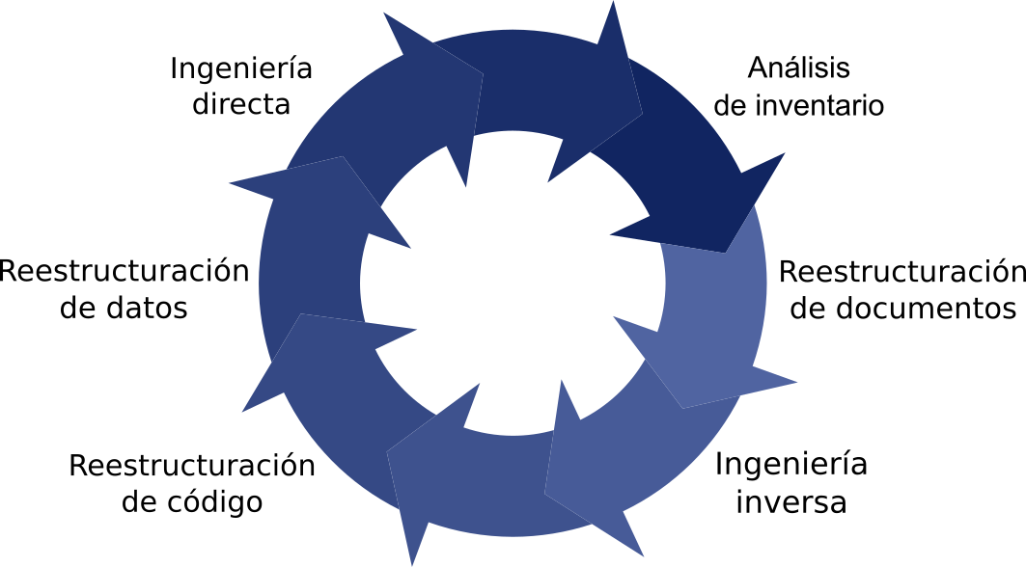La forma en que se representaron los resultados adquiridos en el proceso de reingeniería se mostraran por capítulos. Los cuatros capítulos mostrados en la presentación de resultados corresponden a los procesos de reingeniería que agrupados de esta manera:

Capítulo 1: Muestra el análisis de

# **Capítulo 1: Análisis de Inventario**

En este primer capítulo se presentan la información retomada de la fase de análisis del sistema realizado en el 2011 y las nuevas necesidades con las cuales se le aplica la etapa de análisis de inventario del proceso reingeniería, con el fin de tomar y reformar la estructura de información.

El tema monográfico “Implementación de un sistema de registro en línea para seguimiento de egresados y graduados FEC” que se realizó por un grupo de estudiantes de la Carrera de Ingeniería en Computación. El trabajo consta de una serie de requerimientos funcionales que eran apropiados en para la facultad de la FEC las cuales tiene únicamente tres carreras (Eléctrica – Electrónica - Computación), por lo cual el modelo de base de datos y otros recursos que fueron importantes (software- hardware) pero que en la actualidad quedan desfasados por las nuevas necesidades que el programa de seguimiento a graduado PSG implementa, ya que este programa aplica en todas las facultades y carreras de la universidad.

Estos requerimientos y demás información pueden verse en el anexo de este documento o en el documento original de la monografía “Implementación de un sistema de registro en línea para seguimientos de egresados y graduados FEC” en la biblioteca de la Universidad Nacional de Ingeniería.

# Fase de reestructuración

En esta parte del ciclo se muestra como la fase de inventario que es la recolección de la información del producto realizado en el 2011 ha dado nuevos pasos para corregir, agregar y modificar datos, con información conveniente a la situación y forma de negocio realizada por los interesados institucionales que dan como producto una serie de requerimiento del sistema para poder ser acoplados a las nuevas necesidades del Programa de Seguimiento a Graduados y a las exigencias tecnológicas que esto representa.

A continuación se muestra los nuevos interesados institucionales, su categorización y descripción.

|  |  |  |  |  |
| --- | --- | --- | --- | --- |
| Id | Interesado Institucional[5] | Breve Descripción | Categorización[6] | Peso[7] |
| 1 | Ing. Thalía Flores | Coordinador de PSG | Docente UNI | 9 |
| 2 | Ing.David Manzanares | Administrador del Sistema(PSG) | Equipo PSG | 3 |

Tabla 1 Interesados Institucionales 2017

# Requerimientos Funcionales

Los interesados institucionales dieron paso a la reestructuración de las necesidades actuales del sistema y que permitieron retomar requerimientos. En la siguiente tabla se muestra los requerimientos con descripción y nivel de prioridad, cada requerimiento que posee un asterisco (*) hace referencia al requerimientos que ya existían en el sistema 2011. Los requerimientos funcionales están contenidos por paquetes según el ambiente al cual corresponden.

La descripción mostrada es resultado de entrevistas y sugerencias de los interesados institucionales según las necesidades de negocio.

|  |  |  |  |  |
| --- | --- | --- | --- | --- |
| **ID** | | **Requerimiento** | **Descripción** | **Prioridad** |
| **Paquete: Registro/ ambiente administrador** | | | | |
| **\*RF1** | Solicitud de registro de usuario | | El registro de usuario (empresa/candidato) será realizado únicamente a los usuarios que enviaron su solicitud, esto permitirá que el usuario cree una cuenta únicamente con el permiso del PSG. | Esencial |
| **RF2** | Registrar datos de Estudiante | | Permite al estudiante registrar sus datos personales, nombre, apellidos, número de cedula, numero de carnet, dirección domiciliar, número de teléfono, correo electrónico y tipo de estudiante (activo/inactivo). | Esencial |
| **\*RF3** | Registrar datos de empresa | | Permite crear una cuanta de usuario para la empresas, donde se detallan los datos de la empresa tales como: nombre de la empresa, numero RUC, nombre de contacto, numero de cedula, e-mail institucional, cargo en la empresa, número telefónico. | Esencial |
| **RF4** | Registrar Facultad | | Se registrara el Nombre de la Facultad y la cantidad de carreras, así como el nombre del encargado de cada facultad. | Deseable |
| **RF5** | Registrar Carreras | | Permite realizar el registro de cada carrera por facultad, nombre de carrera, cantidad de asignaturas y años. | Deseable |
| **Paquete: Registro/ Ambiente candidato** | | | | |
| **RF6** | Registro de currículo genérico | | Permite al candidato(estudiante) realizar el registro de datos curriculares en donde podrá registrar carrera, Facultad, habilidades, herramientas, etc. | Deseable |
| **\*RF7** | Registro de Monografía | | Permite registrar monografía ISBN. | Deseable |
| **RF8** | Foto de Usuario | | Permite al usuario subir una foto, la cual será utilizada en currículo genérico. | Opcional |
| **Paquete: Búsqueda, visualización y asignación / Ambiente administrador** | | | | |
| **RF9** | Asignar ofertas a candidatos | | El usuario administrador podrá realizar asignación de ofertas laborales a candidatos específicos. | Esencial |
| **RF10** | Asignar candidatos a empresas | | El usuario administrador selecciona a candidatos que aplicaron a dicha oferta laboral y envía a la empresa el listado de candidatos seleccionados. | Deseable |
| **RF11** | Ver reportes de empresas registradas | | Permite al usuario administrador ver la cantidad de empresas que están registradas, su nombre y RUC en una lista. | Deseable |
| **RF12** | Ver reportes de empresas que generan ofertas | | Permite al usuario administrador ver empresas que han realizado ofertas, en orden descendentes por mayor oferta ofrecidas. | Deseable |
| **RF13** | Ver reporte de empresa aplicadas | | Permite ver al usuario administrador una lista de nombres de empresas a las cuales han aplicado la mayor cantidad de candidatos. | opcional |
| **Paquete: Registro y actualización de datos / ambiente empresa** | | | | |
| **\*RF14** | Registros de Ofertas | | Permite a la empresa registrar ofertas (pasantillas/laboral), donde mostraran requisitos de la oferta, oferta salarial (ayuda económica en caso de pasantillas), tipo de cargo, área y detalles o descripción. | Deseable |
| **RF15** | Actualizar datos empresa | | Permite a la empresa actualizar información de sus datos generales. | Esencial |
| **Paquete : Búsqueda y visualización / ambiente candidato** | | | | |
| **\*RF16** | Ver ofertas | | El usuario candidato tiene la opción de seleccionar ver ofertas, esta a su vez permite al candidato poder aplicar a dicha oferta. | Esencial |
| **RF17** | Aplicar a ofertas | | El usuario estudiante/candidato podrá ver ofertas laborales y aplicar a ella. | Esencial |
| **\*RF18** | Búsqueda de Monografía | | Permite al usuario estudiante/candidato realizar una búsqueda de monografía por formatos ISBN. | Opcional |

Tabla 2 Requerimientos Funcionales 2017

# Requerimientos no Funcionales

La documentación de tema monográfico 2011 no contaba con requerimientos no funcionales por lo tanto cada requerimiento no funcional ya establecido corresponde a los requisitos de calidad de ejecución que se evalúan en los elementos estáticos del sistema 2017. Ajustado a las necesidades el programa de seguimientos a graduados y exigencias de hardware modernos, debido a que muchas de las propuestas de producción del sistema 2011 ya no son viables para la exigencia de hardware modernas.

|  |  |  |
| --- | --- | --- |
| **ID** | **Requerimiento** | **Descripción** |
| **RNF1** | Rendimiento | El tiempo de respuesta de 10 a 20 segundo con 20 usuarios autorizados registrando datos. |
| **RNF2** | Seguridad | El sistema pedirá al usuario validarse con nombre y contraseña. |
| **RNF3** | Disponibilidad | El servidor deberá estar activo las 24 horas del día, los 7 días de la semana, las 52 semanas del año. El sistema solo puede estar suspendido de 10 a 30 minutos debido a la realización de actualizaciones de datos. |
| **RNF4** | Mantenibilidad | La aplicación deberá permitir el acoplo de otras funciones en el futuro. |
| **RNF5** | Usabilidad | La aplicación estará diseñada con estilo minimista el cual será de fácil uso. Deberá de mostrar mensajes de error para ayudar al usuario, resaltando el mensaje con otro color de texto. El diseño del tamaño de pantalla deberá ser adaptable a la pantalla del dispositivo electrónico del cual se estará ejecutando.  Para facilitar la búsqueda por nombre se realicen por autocompletado y una lista de los posibles resultados |
| **RNF6** | Mostrar ayuda | La opción de ayuda servirá para orientar al usuario acerca de las diversas opciones que posee la aplicación y sus iconos de categoría de templos. |

Tabla 3 Requerimientos no Funcionales 2017

# Casos de Uso

El desarrollo de la representación de procesos del sistema 2017 se tomó como detalles textuales las plantillas de caso de uso como una ayuda para mantener un orden de requerimientos funcionales y que facilitan la visualización secuencial entre los procesos esperados del usuario y el sistema.

***Simbología en descripción de Casos de Uso***

Se utilizó simbología para describir procesos realizados por el sistema y por el usuario, facilitando en la plantilla de casos de uso la visualización de entradas y salidas que se dan al sistema.

|  |  |
| --- | --- |
| **Símbolo** | **Descripción** |
|  | Proceso realizado por el usuario |
|  | Proceso realizado por el sistema |

Tabla 4 Simbología en descripción de casos de uso 2017

***Actores***

La tabla de Actores muestra una descripción de la función de cada actor para garantizar el funcionamiento correcto creado para el entorno correspondiente a las necesidades de los usuarios en el sistema.

|  |  |
| --- | --- |
| **Actor** | **Descripción** |
| **Administrador** | El usuario administrador es el que posee acceso a todo el sistema, es el encargado de crear cuentas de usuarios, asignar, revisar, elegir candidatos y empresas. |
| **Estudiante/Candidato** | El usuario Candidato es una persona estudiante o egresado de la Universidad Nacional de Ingeniería el cual podría actualizar su información general y curricular, pero no posee opción para realizar mayor privilegio. |
| **Empresa** | El usuario Empresa es un usuaria al cual se le asignan privilegios muy similares que al Estudiante, este podría actualizar su información y registrar ofertas laborales. |
| **Equipo** | El usuario equipo son personas que pertenecen al equipo de PSG pero que solo poseen el privilegio de visualización de la información y asignar ofertas a candidatos. |

Tabla 5 Actores del Sistema 2017

***Plantillas de Casos de Uso***

En las siguientes tablas se muestran las plantillas de casos de uso que están agrupadas por paquetes. La agrupación por paquetes facilito la visualización de procesos realizados por los diferentes usuarios del sistema, para garantizar en la fase de desarrollo un orden de dependencia.

Los ambiente de los paquetes fueron ordenados por los interesados institucionales del Programa de Seguimientos a Graduados para rescatar la forma en las funcionalidades de paquetes y de las funcionalidades importantes del sistema 2011.

***Paquete Registro /Ambiente administrador***

|  |  |  |
| --- | --- | --- |
| RF1 | Solicitud de registro de usuario | |
| Actor principal | Usuario estudiante/candidato – empresa | |
| Precondición | Haber entrado al sitio en la opción de registro | |
| Secuencia | **Pasos** | **Acción** |
| 1 | * Llena el formulario y da clic en el botón de aceptar |
| 2 | * Redirige a una pantalla indicando al usuario que revise el e-mail |
| 3 | * Revisa mensaje de correo y confirma en el botón Confirmar |
| 4 | * Muestra los campos a llenar de Plan de estudio |
| Post-condición | El usuario deberá llenar todos los datos siguientes. | |
| Excepciones | **Pasos** | **Acción** |
| 3 | * Copia el enlace en otro navegador y se logea |
| Rendimiento | **Paso** | **Cota de tiempo** |
| 2 | 15seg |
| 4 | 30seg |
| Frecuencia Esperada | 10 veces al día | |
| Comentario |  | |

Tabla 6 RF Solicitud de registro de usuario

|  |  |  |
| --- | --- | --- |
| RF2 | Registrar datos de Estudiante | |
| Actor principal | Estudiante | |
| Precondición | Cuenta confirmada | |
| Secuencia | **Pasos** | **Acción** |
| 1 | * Registra los datos (datos personales, formación académica, experiencia laboral, desarrollo personal, reconocimientos y referencia) y clic en botón Guardar. |
| 2 | * Redirige a la vista de Perfil de usuario |
| Post-condición | Aplicar oferta | |
| Excepciones | **Pasos** | **Acción** |
|  |  |
|  |  |
| Rendimiento | **Pasos** | **Cota de tiempo** |
|  | 2 | 30seg |
| Frecuencia Esperada | 20 veces al día | |
| Comentario | La frecuencia esperada para los primeros 6 meses a partir de la implantación del sistema. | |

Tabla 7 RF Registrar datos de estudiante

|  |  |  |
| --- | --- | --- |
| RF3 | Registrar datos de empresa | |
| Actor principal | Empresa | |
| Precondición | Cuenta confirmada | |
| Secuencia | **Pasos** | **Acción** |
| 1 | * Registra datos(datos de empresa y datos de contacto de empresa) clic en el botón guardar |
| 2 | * Redirige al perfil de usuario |
| Post-condición | Crear ofertas |  |
| Excepciones | **Pasos** | **Acción** |
|  |  |
| Rendimiento | **Pasos** | **Cota de tiempo** |
| 2 | 30 seg |
| Frecuencia Esperada | 20 veces al día | |
| Comentario | La frecuencia esperada para los primeros 6 meses a partir de la implantación del sistema. | |

Tabla 8 RF Registrar datos de empresa

|  |  |  |
| --- | --- | --- |
| RF4 | Registrar Facultad | |
| Actor principal | Equipo | |
| Precondición |  | |
| Secuencia | **Pasos** | **Acción** |
| 1 | * Registrar nombre facultad |
| 2 | * Redirige a tabla de facultades |
| Post-condición | Registrar carreras | |
| Excepciones | **Pasos** | **Acción** |
|  |  |
| Rendimiento | **Pasos** | **Cota de tiempo** |
| 1 | 30 seg |
| Frecuencia Esperada |  | |
| Comentario | No existe una frecuencia esperada para este caso de uso | |

Tabla 9 RF Registrar Facultad

|  |  |  |
| --- | --- | --- |
| RF5 | Registrar Carreras | |
| Actor principal | Equipo | |
| Precondición | Registro de facultad | |
| Secuencia | **Pasos** | **Acción** |
| 1 | * Registrar nombre carrera |
| 2 | * Redirige a tabla de carreras |
| Post-condición |  | |
| Excepciones | **Pasos** | **Acción** |
|  |  |
| Rendimiento | **Pasos** | **Cota de tiempo** |
| 2 | 5 seg |
| Frecuencia Esperada |  | |
| Comentario | No existe una frecuencia esperada para este caso de uso | |

Tabla 10 RF Registrar carreras

***Paquete: Registro/ Ambiente candidato***

|  |  |  |
| --- | --- | --- |
| RF6 | Registro de currículo genérico | |
| Actor principal | Estudiante | |
| Precondición | Registro de datos de estudiante | |
| Secuencia | **Pasos** | **Acción** |
| 1 | * Da clic en perfil y selecciona subir Curriculum |
| 2 | * Muestra una vista con opción a subir archivos de documentos |
| 3 | * Sube el archivo y guarda |
| Post-condición |  |  |
| Excepciones | **Pasos** | **Acción** |
|  |  |
| Rendimiento | **Pasos** | **Cota de tiempo** |
| 2 | 1 seg |
| Frecuencia Esperada | 10 veces al día | |
| Comentario | El Curriculum podrá ser subido en archivo PDF. | |

Tabla 11 RF Registro de Curriculum genérico

|  |  |  |
| --- | --- | --- |
| RF7 | Registro de Monografía | |
| Actor principal | Estudiante | |
| Precondición | Datos personales | |
| Secuencia | **Pasos** | **Acción** |
| 1 | * Clic en barra lateral en la opción Monografía |
| 2 | * Muestra el panel de monografía |
| 3 | * Selecciona botón de registrar monografía |
| 4 | * Muestra formulario |
| 5 | * Llena el formulario y guarda |
| 6 | * Redirige a la vista de formulario |
| Post-condición |  |  |
| Excepciones | **Pasos** | **Acción** |
|  |  |
|  |  |
| Rendimiento | **Pasos** | **Cota de tiempo** |
| 2 | 1 seg |
| 4 | 10 seg |
| 6 | 30 seg |
| Frecuencia Esperada | 10 veces al día | |
| Comentario |  | |

Tabla 12 RF Registro de monografía

|  |  |  |
| --- | --- | --- |
| RF8 | Foto de Usuario | |
| Actor principal | Usuario | |
| Precondición | Registro de datos | |
| Secuencia | **Pasos** | **Acción** |
| 1 | * Clic en el icono de cámara fotográfica |
| 2 | * Muestra una vista de archivos |
| 3 | * Selecciona el archivo |
| 4 | * Muestra la fotografía |
| Post-condición |  |  |
| Excepciones | **Pasos** | **Acción** |
|  |  |
| Rendimiento | **Pasos** | **Cota de tiempo** |
| 2 | 1 seg |
| 4 | 10 seg |
| Frecuencia Esperada | 10 veces al día | |
| Comentario | El evento de subir foto para estudiantes es desde la opción de registro de datos generales. | |

Tabla 13 RF Foto de usuario

***Paquete: Búsqueda, visualización y asignación / Ambiente administrador***

|  |  |  |
| --- | --- | --- |
| RF9 | Asignar ofertas a candidatos | |
| Actor principal | Administrador - equipo | |
| Precondición |  | |
| Secuencia | **Pasos** | **Acción** |
| 1 | * Clic en la barra lateral en la Ofertas |
| 2 | * Ofertas existentes |
| 3 | * Selecciona una ofertar |
| 4 | * Muestra oferta con check |
| Post-condición | 5 | * Da clic en el botón asignar a estudiante |
| 6 | * Muestra cuadro de dialogo con lista de estudiantes a las que se le asigna la oferta |
| 7 | * Clic en enviar oferta |
| Excepciones | **Pasos** | **Acción** |
|  |  |
| Rendimiento | **Pasos** | **Cota de tiempo** |
| 2 | 5 seg |
| 4 | 10 seg |
| 6 | 5 seg |
| Frecuencia Esperada | 5 veces al día | |
| Comentario |  | |

Tabla 14 RF Asignar ofertas a candidatos

|  |  |  |
| --- | --- | --- |
| RF10 | Asignar candidatos a empresas | |
| Actor principal | Administrador – Equipo | |
| Precondición | Estudiante aplica a una oferta | |
| Secuencia | **Pasos** | **Acción** |
| 1 | * Clic en la barra lateral en la candidatos |
| 2 | * candidatos existentes |
| 3 | * Selecciona candidato |
| 4 |  |
| 5 | * Da clic en el botón asignar a estudiante |
| 6 | * Muestra cuadro de dialogo con lista de estudiantes a las que se le asigna la oferta |
| 7 | * Clic en enviar oferta |
| Post-condición |  |  |
| Excepciones | **Pasos** | **Acción** |
|  |  |
|  |  |
| Rendimiento |  | |
| Frecuencia Esperada |  | |
| Comentario |  | |

Tabla 15 RF Asignar candidatos a empresa

|  |  |  |
| --- | --- | --- |
| RF11 | Ver reportes de empresas registradas | |
| Actor principal | Equipo | |
| Precondición | Empresas registradas | |
| Secuencia | **Pasos** | **Acción** |
| 1 | * Clic en la barra lateral en la opción reporte |
| 2 | * Tipos de reportes |
| 3 | * Selecciona la opción de empresas registrada |
| 4 | * Lista de empresas registrada |
| Post-condición |  |  |
| Excepciones | **Pasos** | **Acción** |
|  |  |
|  |  |
| Rendimiento | **Pasos** | **Cota de tiempo** |
| 2 | 5 seg |
| 4 | 30 seg |
| Frecuencia Esperada | 1 vez por semana | |
| Comentario |  | |

Tabla 16 RF Ver reportes de empresas registradas

|  |  |  |
| --- | --- | --- |
| RF12 | Ver reportes de empresas que generan ofertas | |
| Actor principal | Equipo | |
| Precondición |  | |
| Secuencia | **Pasos** | **Acción** |
| 1 | * Clic en la barra lateral en la opción reporte |
| 2 | * Tipos de reportes |
| 3 | * Selecciona la opción de empresas que generan ofertas |
| 4 | * Lista de empresas que generan ofertas |
| Post-condición |  |  |
| Excepciones | **Pasos** | **Acción** |
|  |  |
|  |  |
| Rendimiento | **Pasos** | **Cota de tiempo** |
| 2 | 5 seg |
| 4 | 30 seg |
| Frecuencia Esperada | 1 vez por semana | |
| Comentario |  | |

Tabla 17 RF Ver reportes que generan ofertas

|  |  |  |
| --- | --- | --- |
| RF13 | Ver reporte de empresa atendidas | |
| Actor principal | Equipo | |
| Precondición |  | |
| Secuencia | **Pasos** | **Acción** |
| 1 | * Clic en la barra lateral en la opción reporte |
| 2 | * Tipos de reportes |
| 3 | * Selecciona la opción de empresas que generan ofertas atendidas |
| 4 | * Lista de empresas que generan ofertas atendidas |
| Post-condición |  |  |
| Excepciones | **Pasos** | **Acción** |
|  |  |
| Rendimiento | **Pasos** | **Cota de tiempo** |
| 2 | 5 seg |
| 4 | 30 seg |
| Frecuencia Esperada | 1 vez por semana | |
| Comentario |  | |

Tabla 18 RF ver reportes de empresas atendidas

***Paquete: Registro y actualización de datos / ambiente empresa***

|  |  |  |
| --- | --- | --- |
| RF14 | Registrar de Ofertas | |
| Actor principal | Empresa | |
| Precondición | Datos de empresa completados | |
| Secuencia | **Pasos** | **Acción** |
| 1 | * Clic en panel lateral en la opción de ofertas, clic en submenú generar oferta |
| 2 | * Muestra formulario |
| 3 | * Registra y guarda datos |
| 4 | * Redirige a la vista de todas las ofertas generadas |
| Post-condición |  |  |
| Excepciones | **Pasos** | **Acción** |
|  |  |
| Rendimiento | **Pasos** | **Cota de tiempo** |
| 2 | 5 seg |
| 4 | 30 seg |
| Frecuencia Esperada |  | |
| Comentario | La frecuencia no se puede determinar ya que depende del tipo de empresa. | |

Tabla 19 RF Registrar oferta

|  |  |  |
| --- | --- | --- |
| RF15 | Actualizar datos empresa | |
| Actor principal | Empresa | |
| Precondición | Empresa registrada | |
| Secuencia | **Pasos** | **Acción** |
| 1 | * Clic en perfil empresa, clic en botón editar datos de empresa |
| 2 | * Muestra formulario |
| 3 | * Actualiza la información deseada y clic en el botón guardar |
| 4 | * Redirige a la vista de perfil |
| Post-condición |  |  |
| Excepciones | **Pasos** | **Acción** |
|  |  |
| Rendimiento | **Pasos** | **Cota de tiempo** |
| 2 | 5seg |
| 4 | 30 seg |
| Frecuencia Esperada |  | |
| Comentario | La frecuencia no se puede determinar ya que está a disposición de la empresa. | |

Tabla 20 RF Actualizar datos empresa

***Paquete: Búsqueda y visualización / ambiente candidato***

|  |  |  |
| --- | --- | --- |
| RF16 | Ver ofertas | |
| Actor principal | Estudiante | |
| Precondición |  | |
| Secuencia | **Pasos** | **Acción** |
| 1 | * Manda notificación |
| 2 | * Revisa oferta |
| Post-condición | Aplicar oferta | |
| Excepciones | **Pasos** | **Acción** |
|  |  |
| Rendimiento | **Pasos** | **Cota de tiempo** |
| 2 | 5 seg |
| Frecuencia Esperada |  | |
| Comentario |  | |

Tabla 21 ver ofertas

|  |  |  |
| --- | --- | --- |
| RF17 | Aplicar a ofertas | |
| Actor principal | Estudiante | |
| Precondición | Ver oferta | |
| Secuencia | **Pasos** | **Acción** |
| 1 | * Selecciona la oferta |
| 2 | * Muestra datos de la oferta |
| 3 | * Aplica a la oferta en el botón aplicar |
|  |  |
| Post-condición |  |  |
| Excepciones | **Pasos** | **Acción** |
| 1 | * Clic en ver todas las ofertas y selecciona las ofertas que desea y clic en botón aplicar |
| 2 | * Envía notificación de aplicación a ofertas |
| Rendimiento |  | |
| Frecuencia Esperada | 2 veces al día | |
| Comentario |  | |

Tabla 22 RF Aplicar a oferta

|  |  |  |
| --- | --- | --- |
| RF18 | Búsqueda de Monografía | |
| Actor principal | Empresa – estudiante | |
| Precondición |  | |
| Secuencia | **Pasos** | **Acción** |
| 1 | * Clic en barra lateral en la opción de monografía |
| 2 | * Vista de monografía(lista y barra de búsqueda) |
| 3 | * Selecciona la monografía a visualizar |
| Post-condición |  |  |
| Excepciones | **Pasos** | **Acción** |
| 3 | * Busca en la barra de búsqueda por titulo |
| 3 | * Busca por lista mostrada en la vista |
| Rendimiento | **Pasos** | **Cota de tiempo** |
| 2 | 30 seg |
| Frecuencia Esperada |  | |
| Comentario | El tiempo esperado de rendimiento en el paso 2 estará en dependencia de la velocidad de conexión. | |

Tabla 23 RF Búsqueda de monografía

***Diagramas de Casos de Uso***

# **Capítulo 2: Reestructuración de Código**

La reestructuración de código es una fase en la reingeniería en donde a partir de investigación del producto software se obtuvo información clave de código, diseño y tecnologías utilizadas encontradas en el documento monográfico entregado en el año 2011.

La documentación fue proporcionado por los interesados institucionales del año 2017.El tema monográfico del 2011 dejo como producto un sistema llamado “Egresados” en cual fue desarrollado en PHP5.0 from scratch, Flash, MySQL, CSS3, XHTML 1.0, JavaScript 4, para el desarrollo del sistema. La tendencia de diseño utilizada no cuenta con documentación que especifica el estilo manejado pero que si mantienen los colores institucionales de la Universidad Nacional de Ingeniería.

Utilizando tecnologías ya desfasadas como flash al igual que PHP versión 5.0 y XHTML y al no utilizar un modelo de estructuración de código no es capaz de acoplarse a las exigencias de la web, por tanto, esto hace que el sistema no pueda ser mostrado en los navegadores correctamente. A continuación se muestra una tabla con las herramientas utilizadas y sus versiones según el año correspondiente, el estado representa que la tecnología usada esta actualizado o desfasada.

|  |  |  |  |
| --- | --- | --- | --- |
| Herramienta | Versión | Año | Estado |
| PHP | 5.0 | 2004 – 2012 | Desfasada |
| Flash | 17 | 1996 - 2010 | Desfasada |
| MySQL | 4.0 | 2005 – 2007 | Desfasada |
| CSS | 3 | 2003 - actualidad | Actualizado |
| XHTML | 1.0 | 2000 – 2001 | Desfasada |
| JavaScript | 4 | 2006 – 2009 | Desfasada |

Tabla 24 Herramientas de desarrollo de software 2011

# Reestructuración de Tecnología

La mayoría de las herramientas que se utilizaron en el sistema “Egresados” del 2011 se encuentran en desuso, por lo cual al aplicar la fase de reestructuración de código se tomó en cuenta lo siguiente:

* Mantener el lenguaje PHP por ser un lenguaje para la web con flexibilidad y potencia, capaz de soportar una carga grande de trabajo con felicidad de escalabilidad. PHP sigue siendo el lenguaje más popular para desarrollo web por lo que mantiene excelente documentación y ha sido adoptado por una gran cantidad de modelo de estructuración de código y framework.
* Framework moderno para PHP7, en este caso se utilizó el framework Laravel versión 5.5 que implementa el modelo MVC (Modelo – Vista - Controlador) estándar actual para separar la capa de presentación de la capa de datos. Asi mismo el framework Laravel ya integra otros proyectos como Bootstrap que es framework CSS3 y JavaScript para el desarrollo de frontend, metalenguajes como Sass y CoffeeScript que reemplazan el uso directo de CSS y JavaScript para facilitar la escritura de código y un sistema de plantillas llamado Blade que fácilmente soporta y extiende las capacidades de HTML5.
* MariaDB versión 10 como gestor de base de datos, por ser del mismo creador de MySQL con desarrollo actualmente activo y reemplazo del propio MySQL en la mayoría de distribuciones Linux.

En la siguiente tabla se presenta las herramientas utilizadas en el desarrollo del sistema 2017, sus versiones y estados.

|  |  |  |  |
| --- | --- | --- | --- |
| Herramienta | Versión | Año | Estado |
| PHP | 7.0 | 2015 – actualidad | Actualizado |
| Laravel | 5.5 | 2017 | Actualizado |
| MariaDB | 10 | 2016 – actualidad | Actualizado |
| Sass | 3 | 2017 | Actualizado |
| CSS | 3 | 2003 – actualidad | Actualizado |
| JavaScript | 5 | 2009 – 2014 | Actualizado |
| CoffeScript | 2 | 2017 | Actualizado |
| HTML | 5 | 2010 – actualidad | Actualizado |

Tabla 25 Herramientas de desarrollo de software 2017

Teniendo listadas las herramientas utilizadas en el sistema 2011 y en el sistema 2017 mostraremos a continuación una tabla de comparación de tecnologías.

|  |  |
| --- | --- |
| Herramientas 2011 | Herramientas 2017 |
| PHP 5.0 | **PHP 7** |
| **Laravel 5.5** |
| MySQL 4.0 | **MariaDB 10** |
| CSS 3 | **Sass 3** |
| **CSS 3** |
| XHTML 1.0 | **HTML 5** |
| Flash 17 |  |
| JavaScript 4 | **JavaScript 5** |
| **CoffeScript 2** |

Tabla 26 Herramientas de desarrollo de Software

# Nivel código

***Nivel código 2011***

La forma en la que se codifico el sistema “Egresado” no cuenta con ninguna separación entre las capas de presentación y de datos. La siguiente imagen es una captura de pantalla que muestra el código del sistema en el que se puede apreciar que las capas de presentación y datos están juntas.

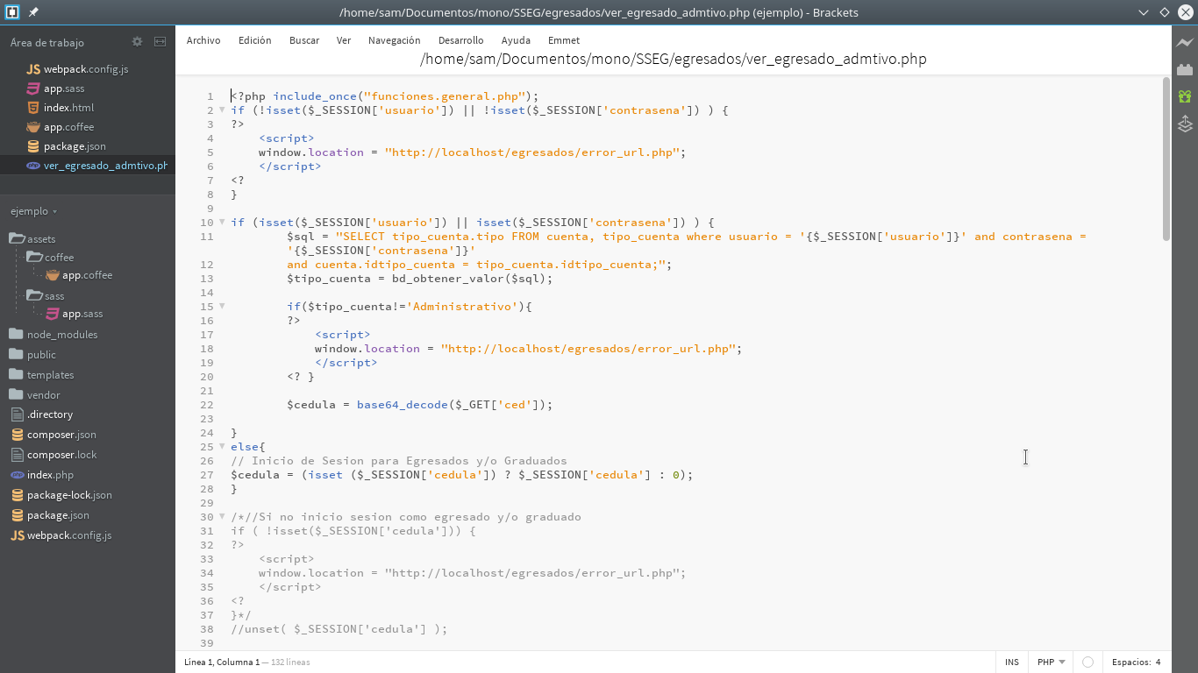

Ilustración 1 Código sistema “Egresados” 2011

***Nivel código 2017***

En el sistema 2017 al cual se aplicó reingeniería en la fase de reestructuración de código, se trabajó con el modelo MVC para mantener todas las capas forma ordenadas.

El siguiente diagrama representa las capas del modelo MVC a como fueron aplicadas en el sistema 2017.

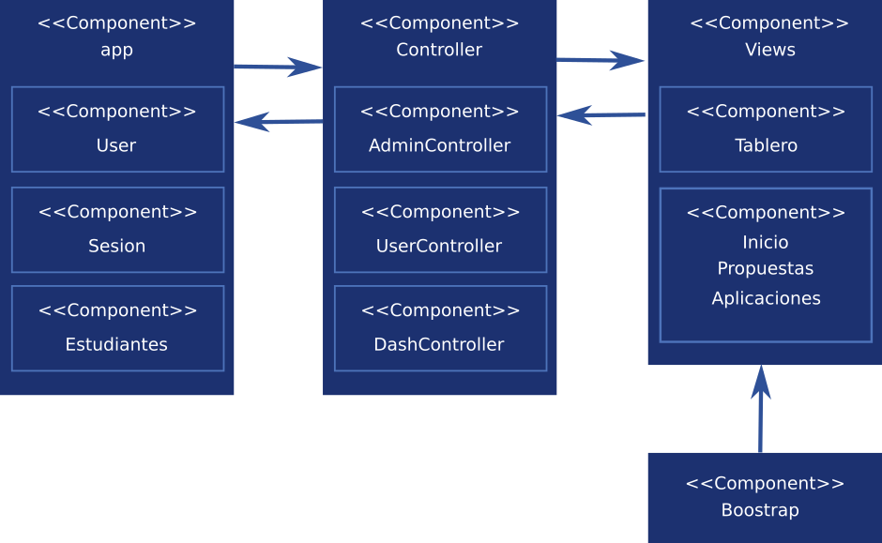

Ilustración 2 Arquitectura de base de datos

# Modelo

El framework Laravel implementa totalmente la arquitectura MVC (modelo-vista-controlador) por lo que los modelos son representados por clases PHP que extienden de la clase Model, que es un ORM parte del framework Laravel el cual accede a tablas de base de datos. Según convenciones Laravel se crea un modelo por tabla.

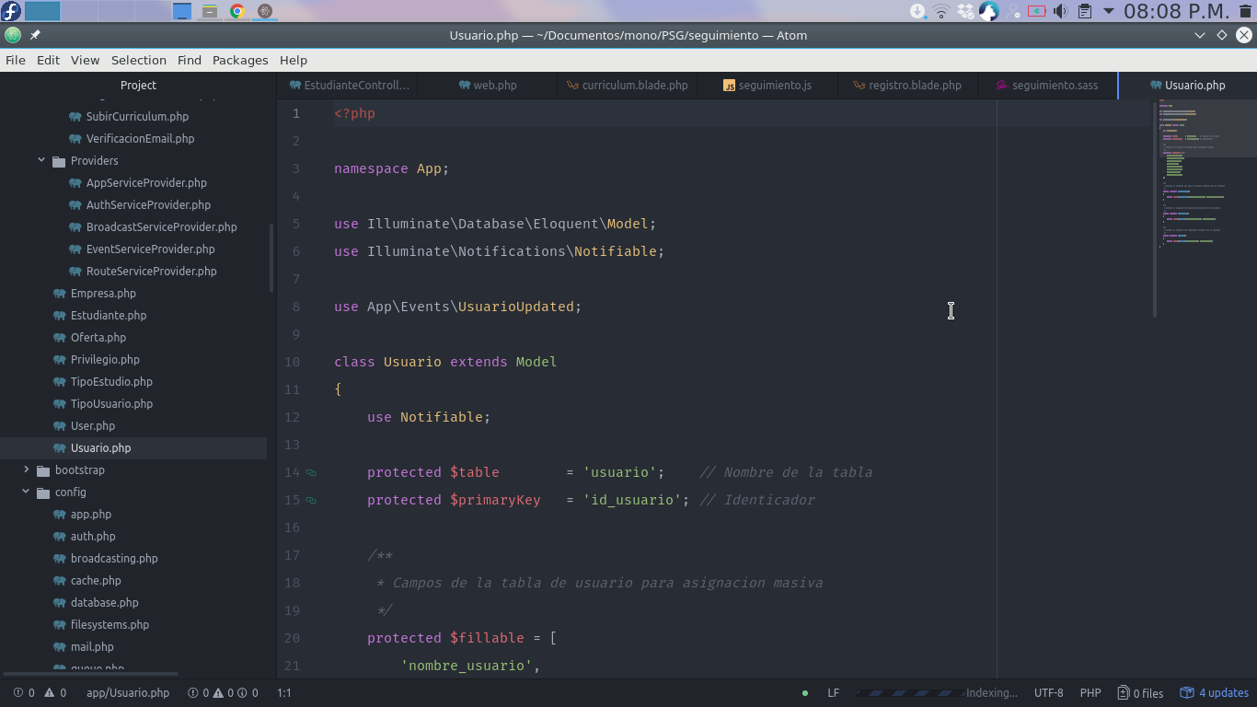

Ilustración 3 Modelo

# Controlador

Son clases que nos permiten procesar los datos provenientes de modelos para ser visualizados en las vistas, y procesados de las vistas hacia los modelos creando un puente entre los modelos y las vistas. Los controladores son representados por clase PHP que extienden la clase Controller, estos fueron creados según el tipo de interacción.



Ilustración 4 Controlador

# Vistas

Las vistas están ordenadas en carpetas según el controlador que interactúan con ellas. Las vistas ocupan el sistema de plantilla Blade que es parte del framework Laravel cuya principal característica es extender layout para no duplicar código y mantener archivos de vista ágil.

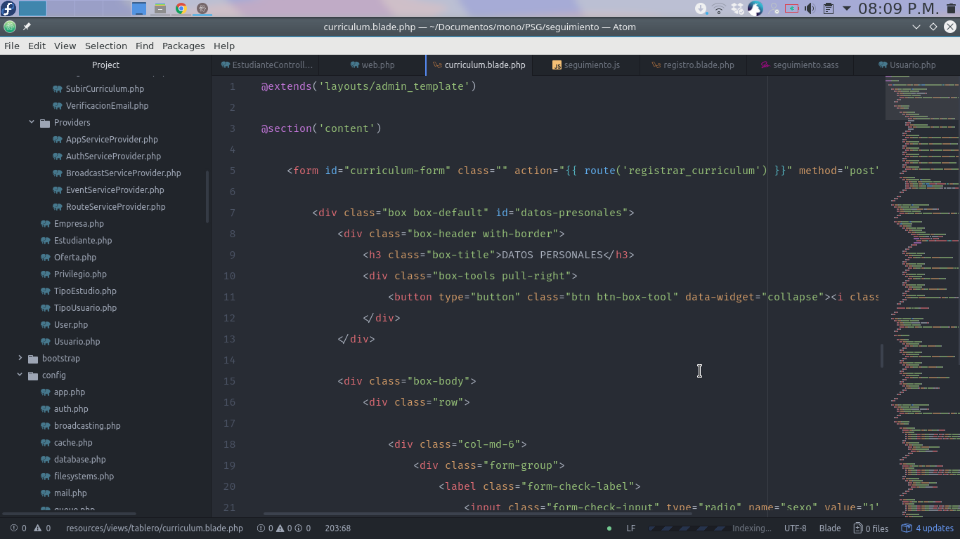

Ilustración 5 Vistas

# **Capítulo 3: Reestructuración de Datos**

La reestructuración de datos es una parte esencial en la reingeniería como parte de una de las actividades de la fase de ingeniería inversa. En esta sección mostraremos los cambios realizados a la base de datos y la organización de la información al modelo de base de datos del sistema “Egresado” del año 2011. (Véase Diagrama en Anexos)

En esta fase se realizó la reestructuración de la base de datos, dando como resultado nuevas tablas y campos que son necesarios para el desarrollo de los nuevos requerimientos funcionales.

En el proceso de tablas y atributos rescatados del sistema 2011, se encontró que el sistema anterior no poseía ninguna relación, con lo cual al aplicarse reingeniería no solo se rescataron tablas sino que se reestructuro en más tablas con atributos definidos, para dar paso a base de datos con relaciones.

# Tablas Rescatadas

Las tablas rescatadas son aquellas tablas a las cuales poseen datos importantes en el año 2011 y que se mantiene como tablas u atributos necesarios para el sistema2017.

En los siguientes gráficos se muestran las tablas de la Base de Datos del sistema 2017, en donde las tablas de color celeste representan las tablas con sus atributos del sistema con reingeniería aplicada, la flecha indica la evolución de dicha tabla, las tablas de color azul oscuro representan la nueva tabla y sus atributos subrayados son los atributos que migraron del sistema anterior.

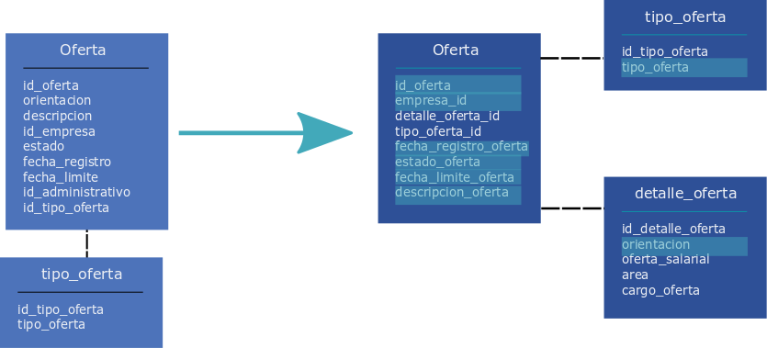

Ilustración 6 Tabla oferta

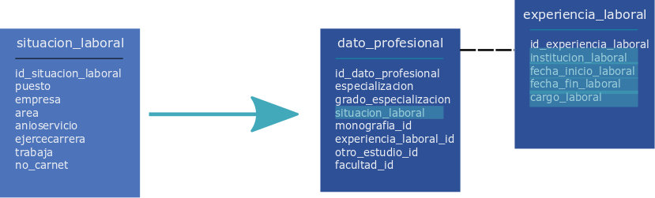

Ilustración 7 Tabla dato_profesional

# Modelo de base de datos 2017

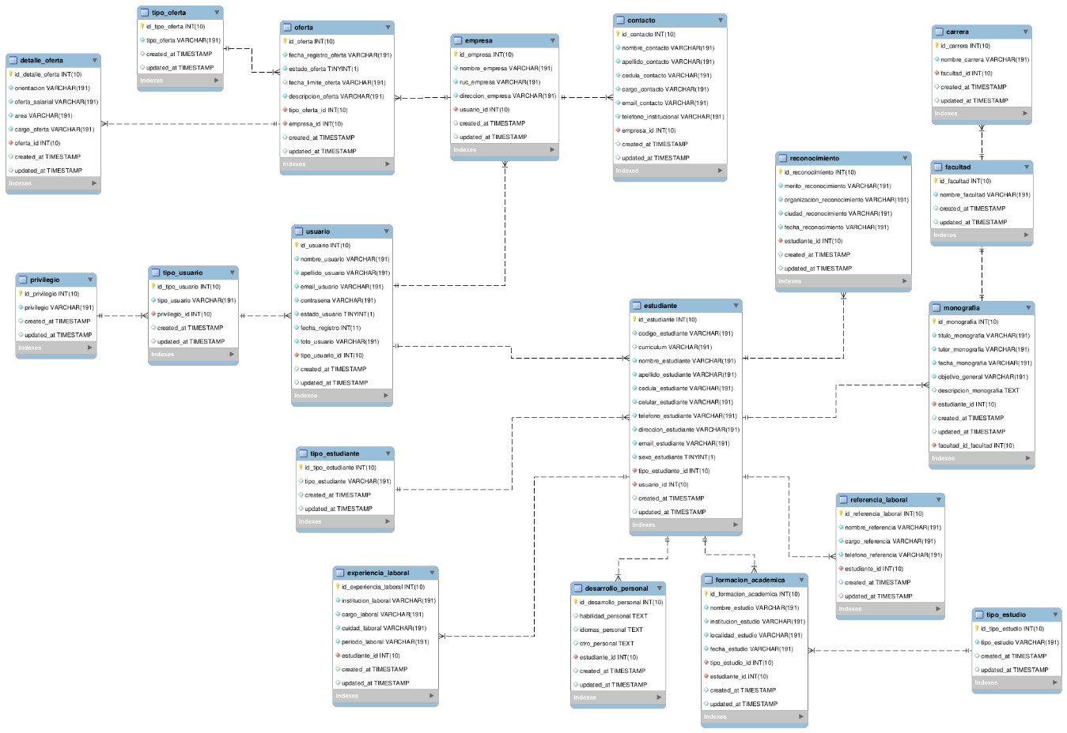

# Diccionario de Datos

|  |  |  |  |  |
| --- | --- | --- | --- | --- |
| Tabla Contacto | | Contiene los datos generales del contacto de la empresa | | |
| Campo | **Llave** | **Tipo de datos** | **Longitud** | **Descripción** |
| Id_contacto | Pk | INT | 11 | Identificador de Contacto |
| Nombre_contacto |  | VARCHAR | 45 | Nombre del contacto de la empresa |
| Apellido_contacto |  | VARCHAR | 45 | Apellido del contacto de la empresa |
| Cedula_contacto |  | VARCHAR | 45 | Numero de cedula |
| Cargo_contacto |  | VARCHAR | 45 | Cargo laboral |
| Email |  | VARCHAR | 45 | Email del contacto |
| Telefono_personal |  | VARCHAR | 45 | Teléfono personal |
| Telefono_institucional |  | VARCHAR | 45 | Teléfono institucional |

Tabla 27 DD Tabla Contacto

|  |  |  |  |  |
| --- | --- | --- | --- | --- |
| Tabla Empresa | | Contiene los datos generales de la empresa | | |
| Campo | **Llave** | **Tipo de datos** | **Longitud** | **Descripción** |
| Id_empresa | PK | INT | 11 | Identificador de empresa |
| Contacto_id | FK | INT | 11 | Identificador de contacto(tabla contacto) |
| Usuario_id | FK | INT | 11 | Identificador de usuario(tabla usuario) |
| Nombre_empresa |  | VARCHAR | 45 | Nombre de la empresa |
| Ruc |  | VARCHAR | 45 | Numero RUC |
| Dirección_empresa |  | VARCHAR | 45 | Dirección de la empresa |

Tabla 28 DD Tabla Empresa

|  |  |  |  |  |
| --- | --- | --- | --- | --- |
| Tabla Oferta | | Contiene los datos de las ofertas | | |
| Campo | **Llave** | **Tipo de datos** | **Longitud** | **Descripción** |
| Id_oferta | PK | INT | 11 | Identificador de oferta |
| Empresa_id | FK | INT | 11 | Identificador de empresa(tabla empresa) |
| Detalle_oferta_id | FK | INT | 11 | Identificador de detalle de oferta(tabla detalle_oferta) |
| Tipo_oferta_id | FK | INT | 11 | Identificador del tipo de oferta(tabla tipo_oferta) |
| Fecha_registro_oferta |  | VARCHAR | 45 | Fecha en la que se registra una oferta |
| Estado_oferta |  | TINYINT | 4 | Estado de la oferta |

Tabla 29 DD Tabla Oferta

|  |  |  |  |  |
| --- | --- | --- | --- | --- |
| Tabla tipo_oferta | | Contiene los tipos de ofertas | | |
| Campo | **Llave** | **Tipo de datos** | **Longitud** | **Descripción** |
| Id_tipo_oferta | PK | INT | 11 | Identificador del tipo de oferta |
| tipo_oferta |  | VARCHAR | 45 | Tipo de oferta |

Tabla 30 DD Tabla Tipo_oferta

|  |  |  |  |  |
| --- | --- | --- | --- | --- |
| Tabla detalle_oferta | | Contiene los detalles de las ofertas | | |
| Campo | **Llave** | **Tipo de datos** | **Longitud** | **Descripción** |
| Id_detalle_oferta | PK | INT | 11 | Identificador del detalle de oferta |
| Orientación |  | VARCHAR | 45 | Descripción de la oferta |
| Oferta_salarial |  | VARCHAR | 45 | Oferta salarial |
| Área |  | VARCHAR | 45 | Área laboral |
| Cargo_oferta |  | VARCHAR | 45 | Cargo que ofrece la oferta |

Tabla 31 DD Tabla Detalle_oferta

|  |  |  |  |  |
| --- | --- | --- | --- | --- |
| Tabla usuario | | Contiene los datos de usuario | | |
| Campo | **Llave** | **Tipo de datos** | **Longitud** | **Descripción** |
| Id_usuario | PK | INT | 11 | Identificador de usuario |
| Tipo_usuario | FK | INT | 11 | Identificador de tipo de usuario(tabla tipo_usuario) |
| Email_usuario |  | VARCHAR | 45 | Correo electrónico del usuario |
| Contraseña |  | VARCHAR | 45 | Contraseña de usuario |
| Estado_usario |  | VARCHAR | 45 | Estado de usuario con confirmación de cuenta |
| Fecha_registro |  | VARCHAR | 45 | Fecha de registro de usuario |
| Foto_usuario |  | VARCHAR | 45 | Foto de usuario |

Tabla 32 DD Tabla Usuario

|  |  |  |  |  |
| --- | --- | --- | --- | --- |
| Tabla tipo_usuario | | Contiene los tipos de usuarios | | |
| Campo | **Llave** | **Tipo de datos** | **Longitud** | **Descripción** |
| Id_tipo_usuario | PK | INT | 11 | Identificador de tipo de usuario |
| Privilegio_id | FK | INT | 11 | Identificador de privilegio de usuario(taba privilegio) |
| Tipo_usuario |  | VARCHAR | 45 | Tipo de usuario del sistema |

Tabla 33 DD Tabla tipo_usuario

|  |  |  |  |  |
| --- | --- | --- | --- | --- |
| Tabla privilegio | | Contiene los privilegios de usuario | | |
| Campo | **Llave** | **Tipo de datos** | **Longitud** | **Descripción** |
| Id_privilegio | PK | INT | 11 | Identificador del privilegio |
| Privilegio |  | VARCHAR | 45 | Descripción de la oferta |

Tabla 34 DD Tabla Privilegio

|  |  |  |  |  |
| --- | --- | --- | --- | --- |
| Tabla estudiante | | Contiene los datos de estudiante | | |
| Campo | **Llave** | **Tipo de datos** | **Longitud** | **Descripción** |
| Id_estudiante | PK | INT | 11 | Identificador del estudiante |
| Tipo_estudiante | FK | INT | 11 | Identificador de tipo de estudiante(tabla tipo_estudiante) |
| Dato_profecional | FK | INT | 11 | Identificador de datos profesionales(tabla dato_profesional) |
| Usuario | FK | INT | 11 | Identificador de usuario(tabla usuario) |
| Carnet |  | VARCHAR | 45 | Carnet de estudiante |
| Nombre_estudiante |  | VARCHAR | 45 | Nombre del estudiante |
| Cedula_estudiante |  | VARCHAR | 45 | Numero de cedula |
| Apellido_estudiante |  | VARCHAR | 45 | Apellido del estudiante |
| Telefono_estudiante |  | VARCHAR | 45 | Número telefónico |
| Dirección_estudiante |  | VARCHAR | 45 | Dirección domiciliar |
| Email_estudiante |  | VARCHAR | 45 | Correo electrónico |
| Edad_estudiante |  | VARCHAR | 45 | Edad del estudiante |

Tabla 35 DD Tabla Estudiante

|  |  |  |  |  |
| --- | --- | --- | --- | --- |
| Tabla dato_profesional | | Contiene los datos profesionales para curriculum | | |
| Campo | **Llave** | **Tipo de datos** | **Longitud** | **Descripción** |
| Id_dato_profesional | PK | INT | 11 | Identificador de los datos profesionales |
| Monografía_id | FK | INT | 11 | Identificador de monografía(tabla monografia) |
| Experiencia_laboral_id | FK | INT | 11 | Identificador de experiencia laboral (tabla expericnecia_laboral) |
| Otro_estudio_id | FK | INT | 11 | Identificador de otros estudios(tabla otro_estudio) |
| Facultad_id | FK | INT | 11 | Identificador de facultad(tabla facultad) |
| Especialización |  | VARCHAR | 45 | Detalle de especialización |
| Grado_especializacion |  | VARCHAR | 45 | Grado adquirido por especialización |
| Situación_laboral |  | VARCHAR | 45 | Estado laboral |

Tabla 36 DD Tabla Dato_profesional

|  |  |  |  |  |
| --- | --- | --- | --- | --- |
| Tabla otro_estudio | | Contiene los datos sobre los tipos estudios del estudiantes | | |
| Campo | **Llave** | **Tipo de datos** | **Longitud** | **Descripción** |
| Id_otro_estudio | PK | INT | 11 | Identificador del otro estudio |
| Tipo_estudio_id | FK | INT | 11 | Identificador de tipo de estudio(tabla tipo_estudio) |
| Nombre estudio |  | VARCHAR | 45 | Nombre del estudio realizado |
| Institución |  | VARCHAR | 45 | Institución donde se realizó el estudio |
| Fecha_estudio |  | VARCHAR | 45 | Fecha de culminación de estudio |

Tabla 37 DD Tabla Otro_estudio

|  |  |  |  |  |
| --- | --- | --- | --- | --- |
| Tabla tipo_estudio | | Contiene los tipos de estudios | | |
| Campo | **Llave** | **Tipo de datos** | **Longitud** | **Descripción** |
| Id_tipo_estudio | PK | INT | 11 | Identificador de tipo de estudios |
| Tipo_estudiante |  | VARCHAR | 45 | Especifica el tipo de estudio |

Tabla 38 DD Tabla Tipo_estudio

|  |  |  |  |  |
| --- | --- | --- | --- | --- |
| Tabla facultad | | Contiene las Facultades universitarias | | |
| Campo | **Llave** | **Tipo de datos** | **Longitud** | **Descripción** |
| Id_facultad | PK | INT | 11 | Identificador de la facultad |
| Carrera_id | FK | INT | 11 | Identificador de carrera universitaria según la facultad(tabla carrera) |
| Nombre_facultad |  | VARCHAR | 45 | Nombre de la facultad |

Tabla 39 DD Tabla Facultad

|  |  |  |  |  |
| --- | --- | --- | --- | --- |
| Tabla carrera | | Contiene las carreras universitarias | | |
| Campo | **Llave** | **Tipo de datos** | **Longitud** | **Descripción** |
| Id_carrera | PK | INT | 11 | Identificador de carreras |
| Nombre_carrera |  | VARCHAR | 45 | Nombre de la carrera universitaria |

Tabla 40 DD Tabla Carrera

|  |  |  |  |  |
| --- | --- | --- | --- | --- |
| Tabla monografía | | Contiene datos generales de monografía | | |
| Campo | **Llave** | **Tipo de datos** | **Longitud** | **Descripción** |
| Id_monografia | PK | INT | 11 | Identificador de monografía |
| Titulo_monografia |  | VARCHAR | 45 | Título monográfico |
| Tutor_monografia |  | VARCHAR | 45 | Nombre del docente tutor |
| Fecha_monografia |  | VARCHAR | 45 | Fecha de defensa monográfica |
| Descripción_monografia |  | VARCHAR | 45 | Descripción de monografía |
| Objetivo_general |  | VARCHAR | 45 | Objetivo general de la monografía |

Tabla 41 DD Tabla Monografía

|  |  |  |  |  |
| --- | --- | --- | --- | --- |
| Tabla experiencia_laboral | | Contiene datos sobre experiencias laborales | | |
| Campo | **Llave** | **Tipo de datos** | **Longitud** | **Descripción** |
| Id_experiencia_laboral | PK | INT | 11 | Identificador de experiencia laboral |
| Institución_laboral |  | VARCHAR | 45 | Nombre de la institución laboral |
| Fecha_inicio_laboral |  | VARCHAR | 45 | Fecha de inicio laboral |
| Fecha_fin_laboral |  | VARCHAR | 45 | Fecha de ultimo día laboral |
| Cargo_laboral |  | VARCHAR | 45 | Cargo que desempeñaba en la institución |

Tabla 42 DD Tabla Experiencia_laboral

# **Capítulo 4: Ingeniería Directa**

# Calidad de Software

# Diseño de interfaz

El diseño de interfaz de sistema 2011 posee estilo de diseño según la tendencia del 2005-2010, se utilizó el color institucional de la Universidad Nacional de Ingeniería, la información que muestra facilita la interacción del usuario para accesar al sistema, no obstante cuenta con muchas deficiencias de factores y elementos interactivos para facilitar al usuario la manipulación de datos mostrados.



Figura 1 Pantalla principal del sistema 2011

En el diseño del Sistema de Seguimiento 2017 se aplicó técnicas y tendencias de diseño utilizando como herramienta libre Inkscape en donde el login es una única pantalla para acceso al sitio web.

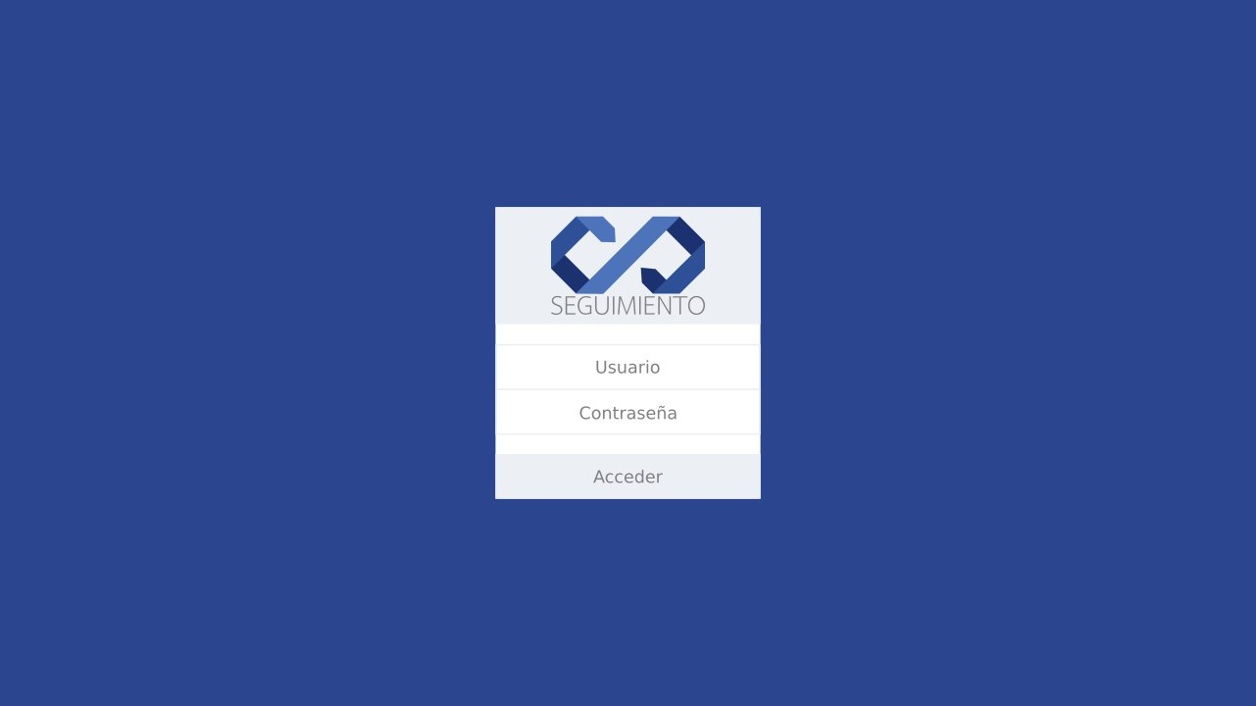

Figura 2 Login del Sistema de Seguimiento 2017

# Logo

El sistema del Programa de seguimiento a Graduados realizado en el 2011 no contaba con una imagen representativa o diseñada para usarse como logotipo u imagotipo. Por lo tanto, para el nuevo Sistema Seguimiento se optó por tomar el color y estilo de diseño del imago tipo de la Universidad Nacional de Ingeniería y del Programa de seguimiento a Graduados.

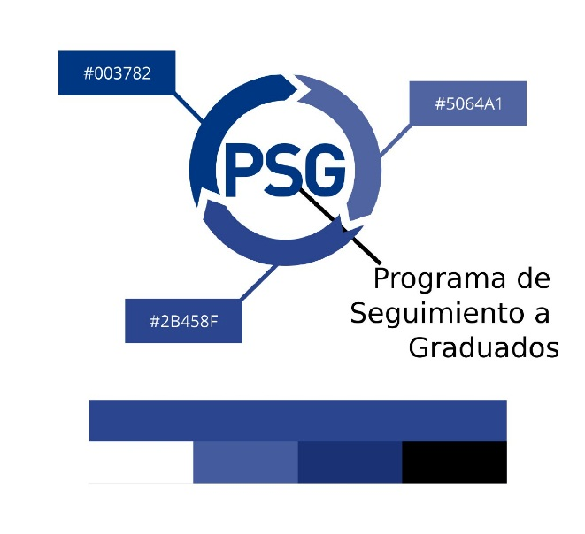

Figura 3 Imagen del imagotipo del Programa de Seguimiento a Graduado

# Diseño del sistema

El diseño de la interfaz del sistema de Seguimiento 2017 no utilizo las tendencias de diseño que el sistema creado en el 2011, utilizando nuevos estilos de diseño de interfaces de usuario y de experiencia de usuario, se realizó aplicando las últimas tendencias de arquitectura de la información en contra posición del diseño anterior.

En la Figura 6 se visualiza una barra de menú en donde el usuario tiene acceso a diferentes ítems. El diseño mantuvo la misma tendencia del login en donde se utilizó básicamente el mismo esquema de interfaz.

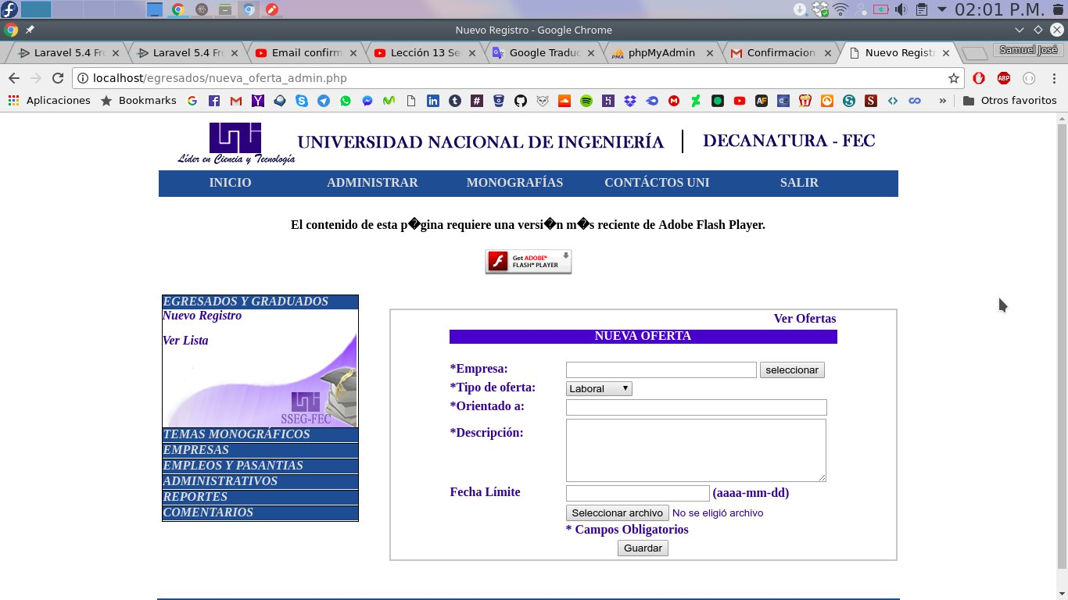

Figura 4 Sistema de Seguimiento 2011

Esta página está alojada en el sitio del programa de Seguimiento a Graduado de la Universidad Nacional de Ingeniería.



# Funcionalidad y Mejoras

|  |  |  |  |
| --- | --- | --- | --- |
| Sistema 2011 | Sistema 2017 |  |  |
|  |  |  |  |
|  |  |  |  |
|  |  |  |  |
|  |  |  |  |
|  |  |  |  |
|  |  |  |  |
|  |  |  |  |

# **Conclusión**

El “Sistema Seguimiento” producto de la reingeniería aplicada al “Sistema Egresados” del año 2011, fue aprobado y aceptado por el departamento del programa de Seguimientos a Graduados de la Universidad Nacional de Ingeniería.

Dicho sistema cumple con las nuevas necesidades del programa de seguimiento a graduados, el cual actualmente abarca a todas las carreras y facultades de la universidad.

El sistema cuenta con las funcionalidades necesarias para realizar las siguientes operaciones:

* Envió de ofertas laborales por las empresas que posean cuantas de usuario en el sistema.
* Registros de Facultades con sus carreras correspondientes.
* Facilitar al usuario estudiante el registro de datos que forman parte del Curriculum vitae así como monografía y experiencias laborales.
* Búsqueda y visualización de información de empresas y estudiantes por parte del equipo de Programa de Seguimientos a Graduados.

Todo lo anterior corresponde a la aplicación de los objetivos específicos en los cuales se cumplió en su totalidad cada uno de ellos. Siendo el “Sistema Seguimientos” desarrollado propiamente con términos y procesos de negocios proporcionado por parte de coordinador y equipo del programa. El desarrollo ha sido un gran aporte en la reducción de costos al implementar herramientas de software libre.

La metodología, tecnología y herramientas de desarrollo en la Reingenieria con cada una de sus fases, Laravel, Bootstrap, Inkscape, MariaDB, VueJS, JQuery, Homestead, Vagrant, PHP, composer, NodeJS, hicieron posible que los procesos de depuración de requisitos, rediseño y construcción del sistema fuesen agiles, eficientes y eficaces.

# **Bibliografía**

1. Arnold, R.S. (1993). Software Reengineering. IEEE Computer Society Press: IEEE.
2. R. Elmasri and S.B. (1994). Fundamentals of Database Systems. The Benjamin/Cummings publishing company: Cummings publishing company.
3. Laak, T. (2013). Responsive Web Design Workflow. Universidad de Tampere: Universidad de Tampere.
4. Jim Melton. (1986). Database Language Embedded SQL. American National Standard for Information Systems: American National Standards Institute.
5. Kenneth E. Kendall y Julie E. Kendall. (2005). Análisis y diseño de sistemas. México: Pearson Education
6. Chris Bank- Jerry Coa. (2014). Web UI design best practices. UXPin: UXPin.
7. Abraham Silberschatz(2002).Fundamentos de Base de Datos.McGrawHill.Nueva York Apollo Global Management.
8. Luciano Baresi, Franca Garzzoto, Luca Mainetti & Paolo Paolini.(2000). Meta-modeling Tecniques Meet Web Aplication Disign Tools, Milano
9. IEEE. (2002). IEEE Instrumentation and Measurement Society. Learning java .IEE

# **Webgrafía**

1. Laak, T. (2013). Cómo leer un archivo en formato SVG . 10 de Enero de 2014, de Laak Sitio web: <http://es.kioskea.net/faq/10376-svg-como-leer-un-archivo-en-formato-svg>
2. Leandro Alegsa. (1998 ). Framework. 10 de enero de 2014, de ALEGSA Sitio web: <http://www.alegsa.com.ar/Dic/framework.php>
3. Carlos Delgado Kloo. (2005). About .LRN . 10 de enero de 2014, de Carlos III University of Madrid Sitio web: <http://dotlrn.org/about/>
4. Sociedad BAB. (2004). Diseño Y Desarrollo De Aplicaciones Web. 10 de enero de 2014, de BAB Barcelona Sitio web: <http://www.bab-soft.com/es/diseno_desarrollo_aplicaciones_web.php>
5. Sitio oficial. (2015) Institute for informatic.2015 UML-BASED WEB ENGINEERING. Sitio web <http://uwe.pst.ifi.lmu.de/>
6. Sitio oficial. (2013) Diseño Responsivo.2015. Rockcherry Diseño. sitio web <http://rockcherry.wordpress.com/2013/07/15/diseno-responsivo/>

**Anexos**

**Curriculum vitae**

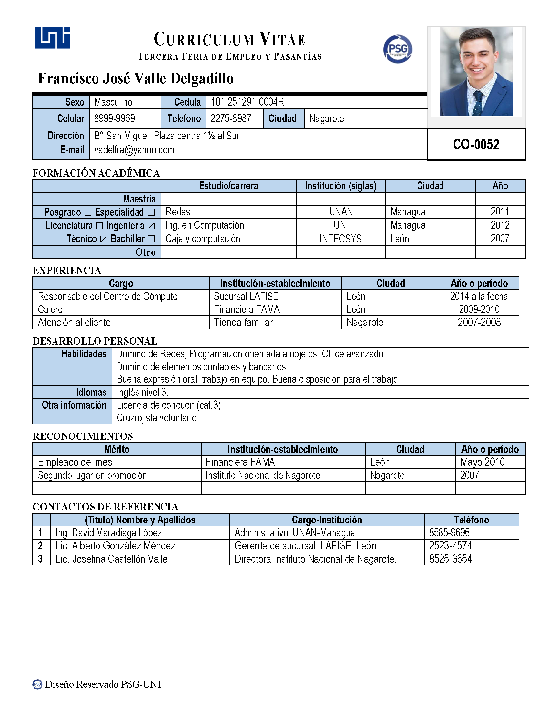

**Factibilidad Económica**

El proyecto es sustentable económicamente ya que aporta mucho al trabajo cotidiano del programa, ahorrando tiempo del personal en el proceso natural. El sistema aporta al reclutamiento formal del estudiante (graduado) y empresas cumpliendo con los objetivo del programa.

Se presenta el estimado de costos de hardware, software y recursos humanos utilizados en el desarrollo del sistema, de acuerdo a los precios establecido en el mercado.

**Software**

|  |  |
| --- | --- |
| Descripción | Total $US |
| Framework Laravel para el Desarrollo web | $0.00 |
| Mariadb v10+ | $0.00 |
| PHP v7+ | $0.00 |
| Sistema Operativo Linux | $0.00 |
| Total | $0.00 |

**Hardware**

|  |  |
| --- | --- |
| Descripción | Total $US |
| Hosting y domino requisitos mínimos   * 10GB de espacio de almacenamiento * Sistema Operativo Linux * RAM: 1GB | Domino $50  Hosting $576($96 mensual por 6 meses) |
| Servidor Nexmo (sms online) | $0.0593 por sms  $30 (500 mensajes) |
| Computadora Dell   * Procesador Intel Core i5 cuarta generación * RAM 8GB DDR3 * Bateria:12 celdas * Almacenamiento SSD 240GB * Tarjeta de video Intel HD Graphics 1GB | $800 |
| Total | $1,456 |

**Recursos Humanos**

|  |  |  |  |
| --- | --- | --- | --- |
| Cantidad | Persona | Salario mensual (6 meses $US) | Total $US |
| 1 | Programador full stack (Laravel) | $700.00 | $8,400.00 |
| 2 | Diseñador web | $300.00 | $1,800.00 |
| 1 | Analista | $600.00 | $7,200.00 |
| Total | | | $17,400.00 |

**Costos complementarios**

|  |  |  |  |
| --- | --- | --- | --- |
| Cantidad | Descripción | Precio unitario | Total $US |
| 1 | Servicio de Internet | $28 | $168 ($28 mensual por 6 meses) |
| 1 | Tinta impresora | $15 | $15 |
| 1 | Rema de papel | $5 | $5 |
| Total | | | $188 |

**Costos Totales**

|  |  |
| --- | --- |
| Descripción | Total $US |
| Software | $0.00 |
| Hardware | $1,456.00 |
| Recursos Humanos | $17,400.00 |
| Costos Complementarios | $188.00 |
| TOTAL | $19,044.00 |

**Interesados Instituciones**

|  |  |  |  |  |
| --- | --- | --- | --- | --- |
| **Id** | **Interesado Institucional[8]** | **Breve Descripción** | **Categorización[9]** | **Peso[10]** |
| 1 | Ing.Talia Flores | Tutor de monografia | Docente UNI | 9 |
| 2 | Ing. Ronald Torres | Decano FEC | UNI | 6 |
| 3 | Ing. Pastora Cruz | Vice Decano FEC | UNI | 6 |

Tabla8 Interesados Institucionales 2011

***Requerimientos Funcionales***

|  |  |  |  |  |
| --- | --- | --- | --- | --- |
| **ID** | | **Requerimiento** | **Descripción** | **Prioridad** |
| **RF1** | Actualizar la información de egresado o graduado. | | Permite al usuario por medio de visualizar sus datos la opción de editarlos para modificarlos u actualizarlos. | Esencial |
| **RF2** | Visualizar ofertas de empleos y pasantías. | | Ayuda al usuario encontrar ofertas laborales, permitiendo seleccionar la oferta más conveniente para visualizar los datos (orientación, descripción, contacto). | Esencial |
| **RF3** | Visualizar información de culminación de estudios. | | Facilita al estudiante u egresado ver la información(reglamento y descripción) de formas de culminación de estudios(Monograma/Prácticas profesionales) | Esencial |
| **RF4** | Mostrar monografías | | Por medio de opción el usuario podrá ver temas monográficos y todos sus contenidos (título, departamento, contacto o tutor). También podrá descargarlos. | Deseable |
| **RF5** | Registro de empresas. | | Se registran datos de las empresas que desean ofrecer ofertas laborales a egresados/graduados de ingeniería u arquitectura. | Deseable |
| **RF6** | Registrar tipos de ofertas laborales. | | Permite al usuario administrador ingresar los tipos de ofertas laborales. | Deseable |
| **RF7** | Registrar ofertas laborales. | | Permite a las empresas registradas ingresar datos acerca de las ofertas laborales | Opcional |
| **RF8** | Administrar cuentas de Usuarios. | | El usuario administrados es encargado de administrar las cuentas de usuarios, tipos de usuarios y sus permisos, | Esencial |
| **RF9** | Registrar tema monográfico. | | Permite al usuario ingresar un tema monográfico con el nombre del tutor, descripción del tema, departamento y carrera. | Esencial |
| **RF10** | Registrar ofertas académicas. | | Permite al usuario administrador registrar ofertas académicas las cuales pueden ser Posgrado, maestría, curos, etc. | Esencial |
| **RF11** | Buscar ofertas académicas. | | El usuario estudiante puede ver las ofertas de cursos, maestrías y posgrados que ofrece la universidad. | Esencial |

Tabla9 Requerimientos funcionales 2011

**Restricciones del sistema**

La información de los egresados y graduados, no estará disponible para todos los usuarios, únicamente egresados o graduados y usuarios administrativos del sistema, podrán visualizar dicha información. En el caso de egresados y graduados como usuario, deberán ingresar su número de cédula para ver o actualizar su información. Los administrativos deberán ingresar el nombre de usuario y contraseña asignado antes de realizar cualquier operación permitida.

El sistema solamente podrá utilizarse en Internet Explorer 8 y/o Google Chrome.

# Recursos existentes

**Recursos de Hardware y software**

La facultad de Electrotecnia y Computación-UNI ha asignado computadoras a los diferentes administrativos. Las características básicas (o similares) de dichas máquinas son:

|  |  |
| --- | --- |
| **Descripción de Hardware** | |
| Procesador | Intel Pentium 4 |
| Procesador | 1 GB de memoria RAM DDR2 |
| Disco Duro | 80 GB |
| Unidad Óptica | Quemador de DVD |
| Otros | * Teclado * Monitor * Mouse * Parlantes * Escritorio * Batería * Estabilizador * Impresora |

Tabla10 Descripción de Hardware

|  |  |
| --- | --- |
| **Descripción de Software** | |
| Sistema Operativo | Windows |
| Gestor de Base de Datos | MySQL |
| Lenguaje de Programación | PHP |
| Herramientas de Diseño | Master Collection Adobe |
| Herramientas Auxiliares | Herramientas ofimáticas |

Tabla11 Descripción de software

**Recursos de comunicación existentes**

La Facultad cuenta con un servidor cuya capacidad es 1 Terabyte. Consiste en cuatro discos duros de 250 GB cada uno. En éste se alojan ocho dominios, dentro de éstos se pueden citar: dominio de la FEC, uno diferente para cada una de sus carreras (Computación, Eléctrica y Electrónica), Asociación APROFEC, Maestría de energía renovable. No existe una capacidad limitada para los dominios mencionados, únicamente se asigna más espacio al que lo requiere.

**Estrategia de Hardware**

El Hardware con el que cuenta la FEC podría ser utilizada para el desarrollo del proyecto ya que cumple con las características necesarias. Además, una vez finalizado el proyecto, el equipo existente se utilizará para poner en producción el sistema.

El grupo de desarrollo del proyecto proporcionará tres equipos personales (2 laptop y 1 desktop) para garantizar el desarrollo rápido del sistema. Éstos cumplen con las siguientes especificaciones:

|  |  |
| --- | --- |
| **Laptop** | |
| Sistema Operativo | Windows 7 |
| Procesador | Dual Core , 2.2 |
| Memoria | 4 GB Memoria RAM DDR2 |
| Disco Duro | 350 GB |
| Unidad Óptica | Quemador de DVD |
| Monitor | 15’’ |

Tabla12 Estrategia de Hardware- recurso Laptop 1

|  |  |
| --- | --- |
| **Laptop** | |
| Sistema Operativo | Microsoft Windows XP  Professional Service Pack 3 |
| Procesador | Core 2 Duo, 1.73 |
| Memoria | 3 GB Memoria RAM DDR2 |
| Disco Duro | 250 GB |
| Unidad Óptica | Quemador de DVD |
| Monitor | 5.4’’ |

Tabla13 Estrategia de Hardware- recurso Laptop 2

|  |  |
| --- | --- |
| **Desktop** | |
| Sistema Operativo | Windows 7 |
| Procesador | Dual Core, 2.5GH |
| Memoria | 2 GB Memoria RAM DDR2 |
| Disco Duro | 250 GB |
| Unidad Óptica | Quemador de DVD |
| Monitor | LCD, 18.5" |
| Otros | * Tecldo * Mouse * Parlantes * Batería/Estabilizador |

Tabla14 Estrategia de Hardware- recurso Desktop 1

**Estrategia de Software**

Las características de software utilizadas están en total concordancia con los recursos de hardware existentes.

|  |  |
| --- | --- |
| **Propuesta #1** | |
| Sistema Operativo | Windows 7 |
| PGestor de Base de Datos | MySQL |
| Lenguaje de Programación | PHP |
| Herramientas de Diseño | Adobe Dreamweaver (Diseño de Interfaz), Adobe Fireworks (Creación-Modificación de imágenes para interfaz), Adobe Flash (Creación de Animaciones). |
| Herramientas Auxiliares | MySQL Workbench (Diseño de Base de datos- Diagrama relacional), Power Designer Portable (Creación de Diagrama de Contexto), Rational Rose (Diagramas UML para la Metodología de desarrollo seleccionada), Herramientas ofimáticas (Microsoft office, incluidas en equipo proporcionado), Adobe Reader (Presentación de reportes del sistema), Helpinator (desarrollo de ayuda) |

Tabla15 Estrategia de Software – Propuesta 1

|  |  |
| --- | --- |
| **Propuesta #2** | |
| Sistema Operativo | Windows 7 |
| Gestor de Base de Datos | Microsoft SQLServer2005 |
| Lenguaje de Programación | Java |
| Herramientas de Diseño | Adobe Fireworks (Creación-Modificación de imágenes para interfaz), Adobe Flash (Creación de Animaciones). |
| Herramientas Auxiliares | MySQL Workbench (Diseño de Base de datos- Diagrama relacional), Power Designer Portable (Creación de Diagrama de Contexto), Rational Rose (Diagramas UML para la Metodología de desarrollo seleccionada), Herramientas ofimáticas (Microsoft office, incluidas en equipo proporcionado), Adobe Reader (Presentación de reportes del sistema), Helpinator (desarrollo de ayuda). |

Tabla16 Estrategia de Software – Propuesta 2

**Base de datos**

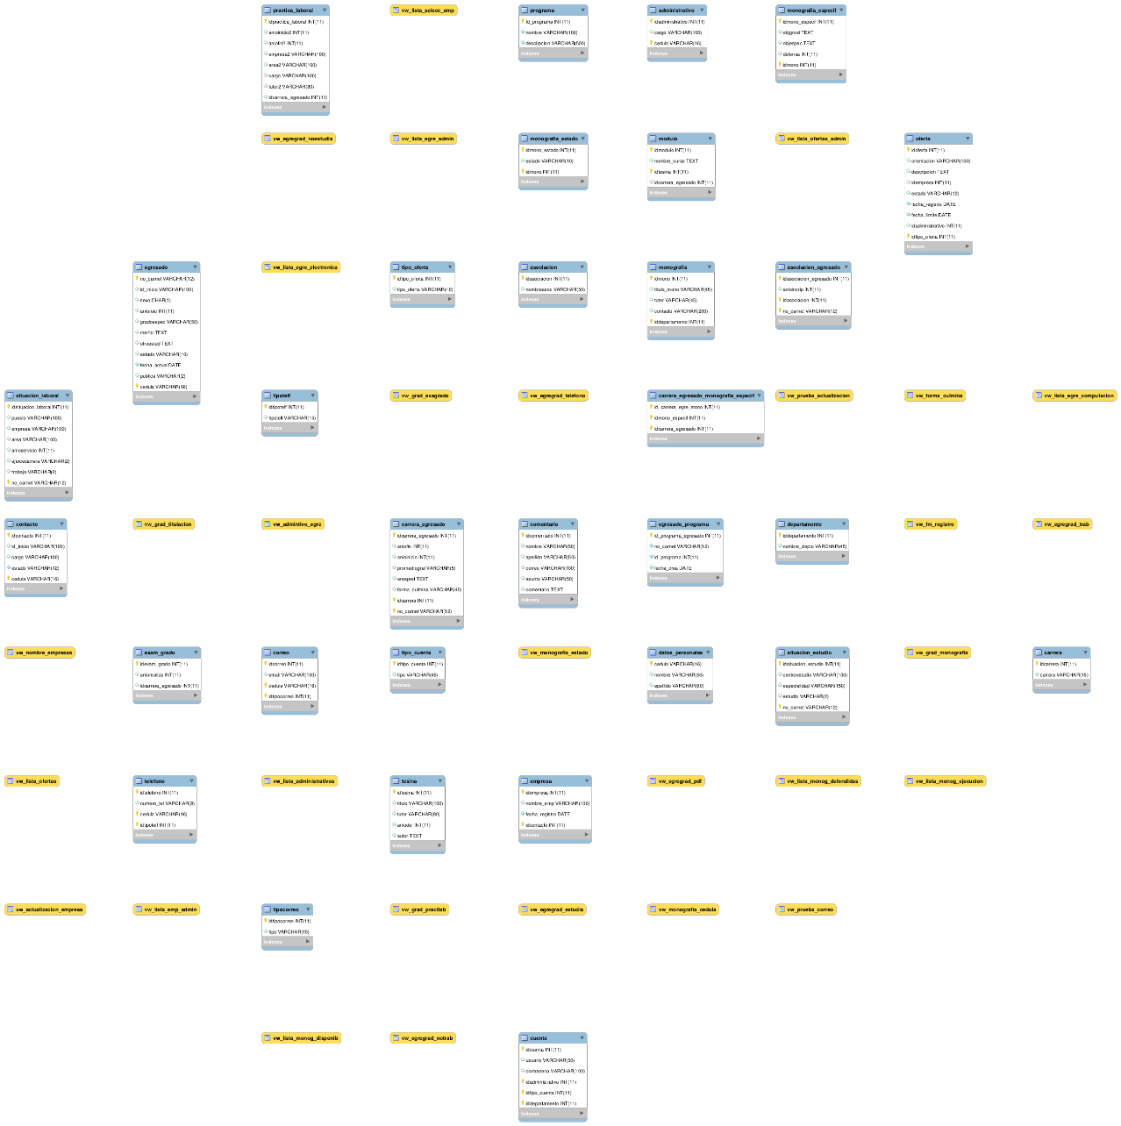

1. Netcommerce, consultoría en comercio electrónico. ***Desarrollo de Aplicaciones Web.*** 2009
2. Kendall & Kendall, Análisis y diseño de sistemas, México: PEARSON EDUCACIÓN S.A, 2005, 6ta edición
3. http://www.antirrobo.net/seguridad/seguridad-web.html
4. http://www.mitecnologico.com
5. *Nombre del Interesado Institucional.* 
6. *Jerarquía dentro o fuera de la organización.*
7. *Peso de acuerdo a su nivel en la jerarquía: 9 de mayor peso; 6 de peso intermedio y 3 peso inferior*
8. *Nombre del Interesado Institucional.* 
9. *Jerarquía dentro o fuera de la organización.*
10. *Peso de acuerdo a su nivel en la jerarquía: 9 de mayor peso; 6 de peso intermedio y 3 peso inferior*